1. Первоначальная настройка базы
1.1 В новой, чистой базе необходимо создать пользователей. Для этого откройте базу в режиме Конфигуратор, перейдите в меню Администрирование — Пользователи

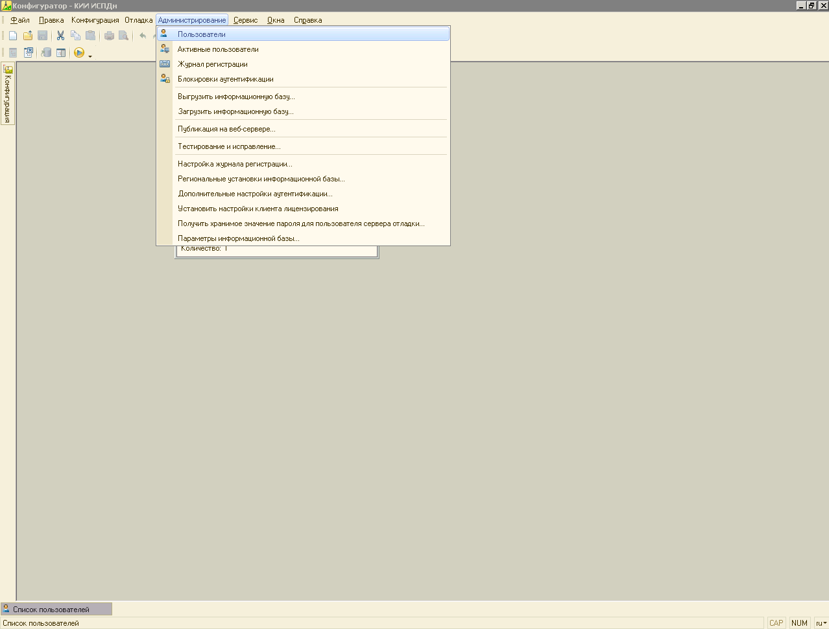
В открывшимся окне нажать «Добавить», заполнить Имя, Пароль, другие поля при необходимости.
Перейти на вкладку «Прочие» - установить права пользователя:
- Администратор базы — пользователь будет работать без ограничений в доступе к объектам базы (справочники, документы, шаблоны и т. д.)
- Специалист по безопасности — пользователь будет иметь доступ к объектам (справочники, документы, шаблоны и т. д.), у которых поле СубъектКИИ пустой или такой же как у самого пользователя (настраивается в справочнике Пользователи)
- Полный доступ - пользователь имеет права на администрирование базы (Обновление, загрузка, выгрузка, внешние отчеты, обработки и т. д.)

1.2 Далее работа происходит в режиме 1С:Предприятие. Откройте базу в режиме 1С:Предприятие. Перейдите в меню Операции — Константы.

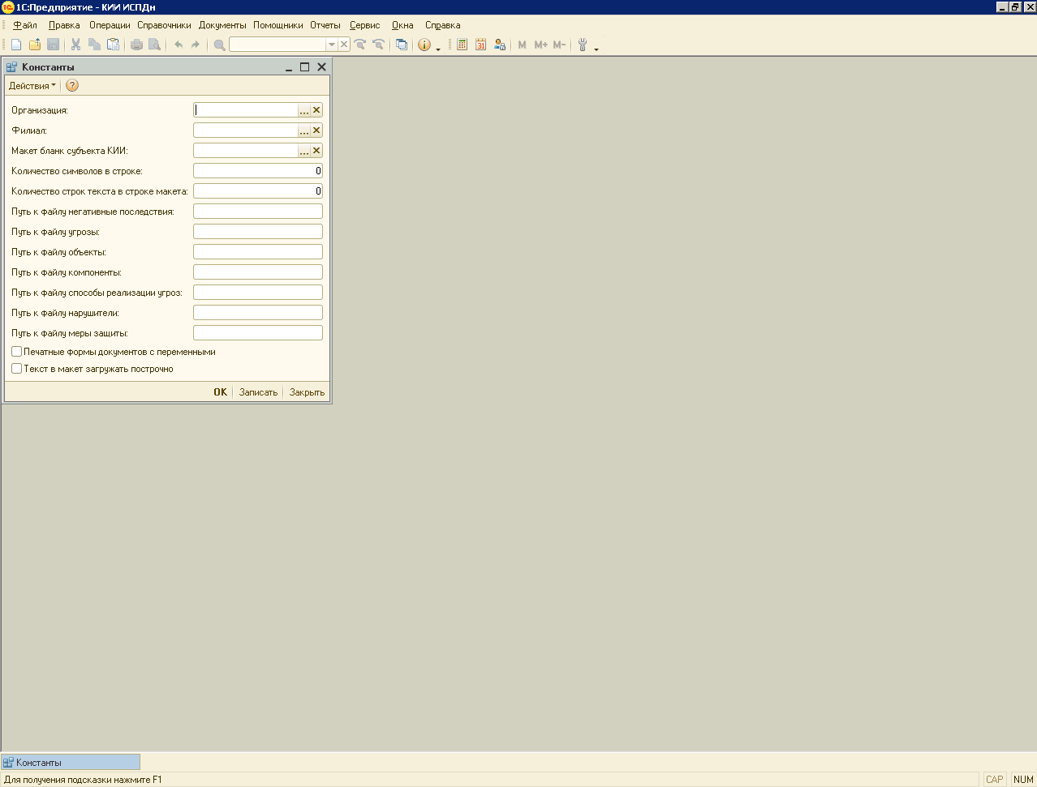

Воткрывшейся форме заполните Константы.
- Организация

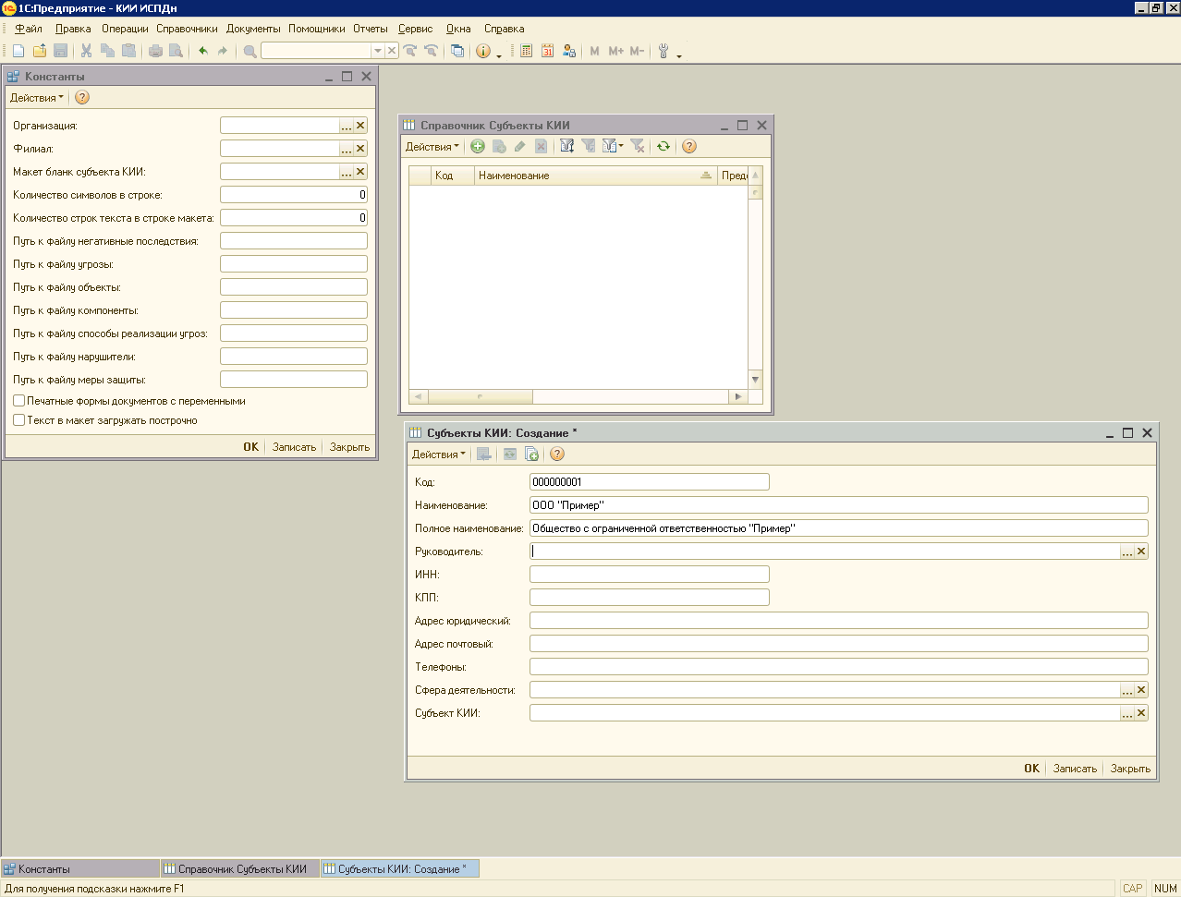

- Руководитель

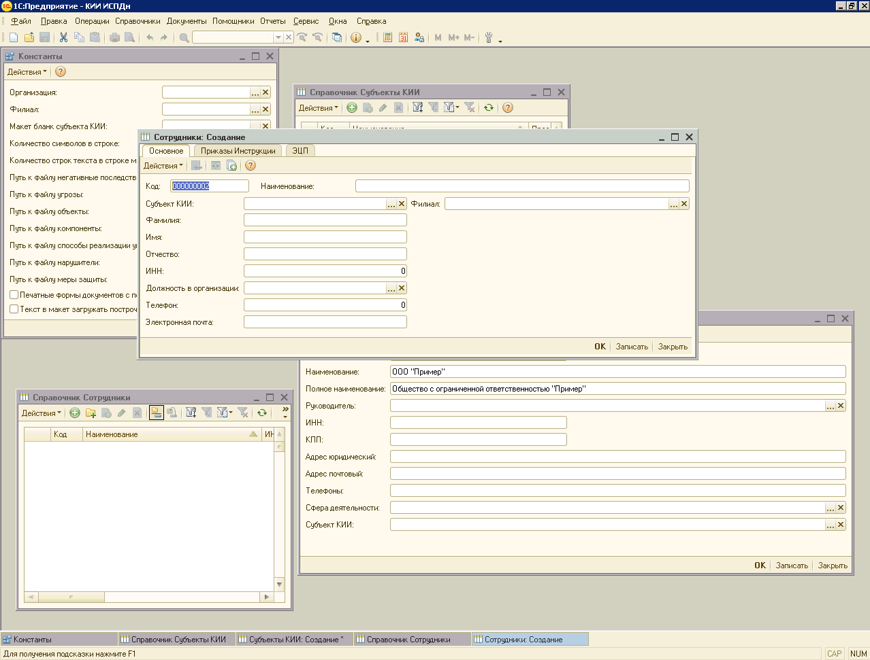

- Должность

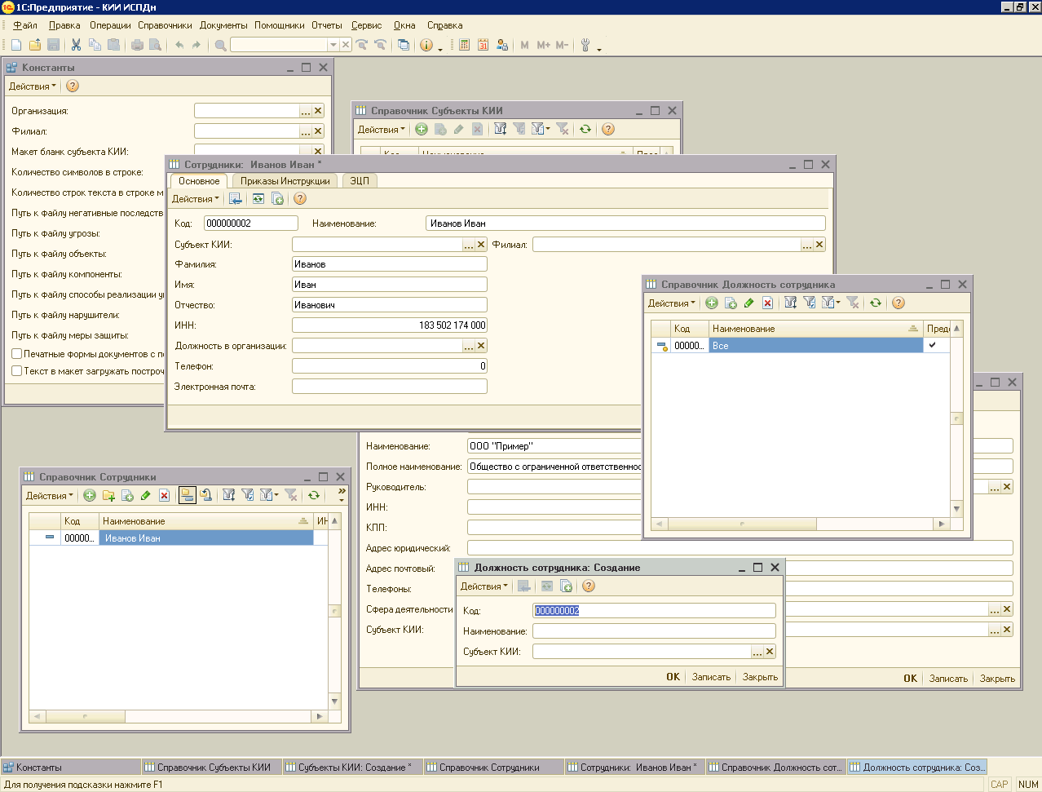

- Отметить чек-бокс «Текст в документ загружать построчно». При добавлении (импорте), строки в печатной форме будут формироваться с учетом констант «Количество символов в строке» и «Количество строк текста в строке макета». Если чек-бокс не отмечать, то при добавлении абзацы из текстовых файлов будут переносится в строки макетов, шаблонов базы. Нажать кнопку Записать константы.

- Макет бланка Субъекта КИИ. Этот шаблон будет добавляться в шапку документов, в печатные формы из справочника Внешние макеты.

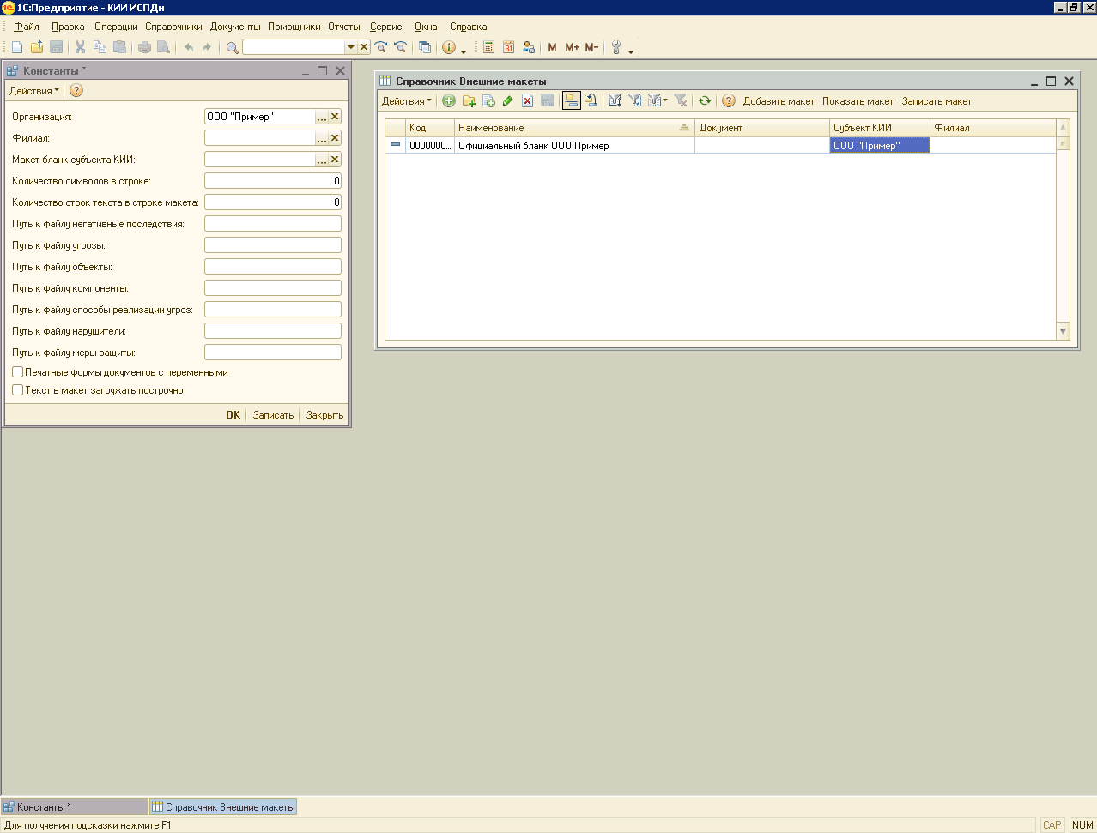

Нажимаем «Добавить», заполняем Наименование, СубъектКИИ, далее нажимаем «Показать макет», в открывшуюся форму копируем или набираем фирменный бланк СубъектаКИИ (Нашей Организации).

Другой вариант создания макета: Нажимаем «Добавить», заполняем Наименование, СубъектКИИ, далее «Добавить макет» и выбираем текстовый файл, с заранее подготовленным текстом бланка. Откроется форма, здесь ее можно отредактировать, добавить изображение.

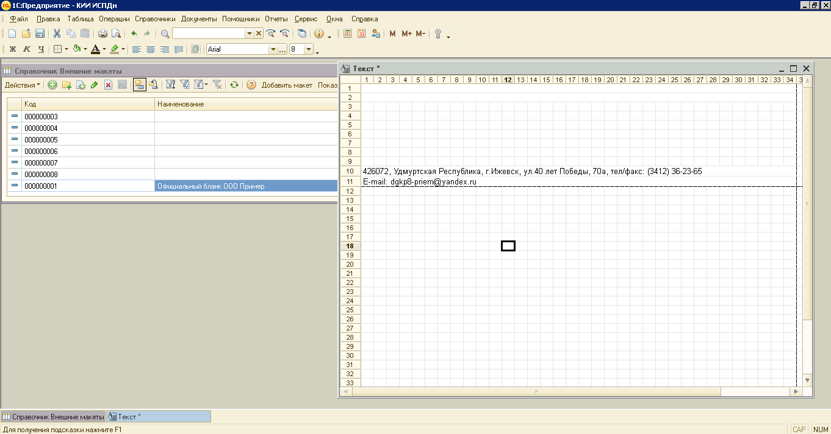
Проверьте: На пустом месте верхнего меню нажмите правую кнопку мыши и в появившемся меню Форматирование должно быть с галочкой.

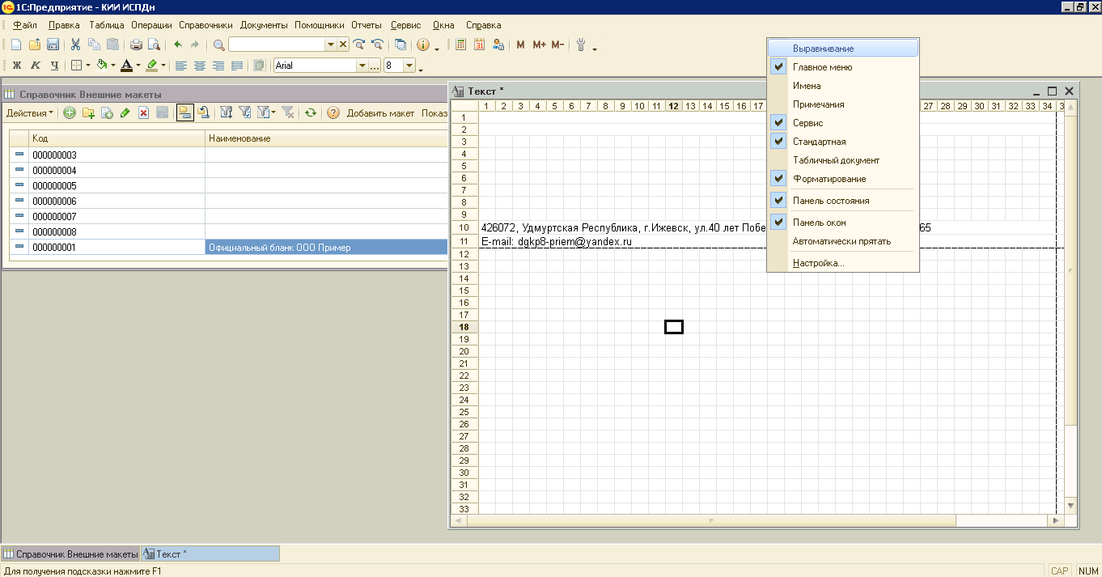

Добавление изображения в макет печатной формы:
Меню Таблица — Рисунки — Картинка

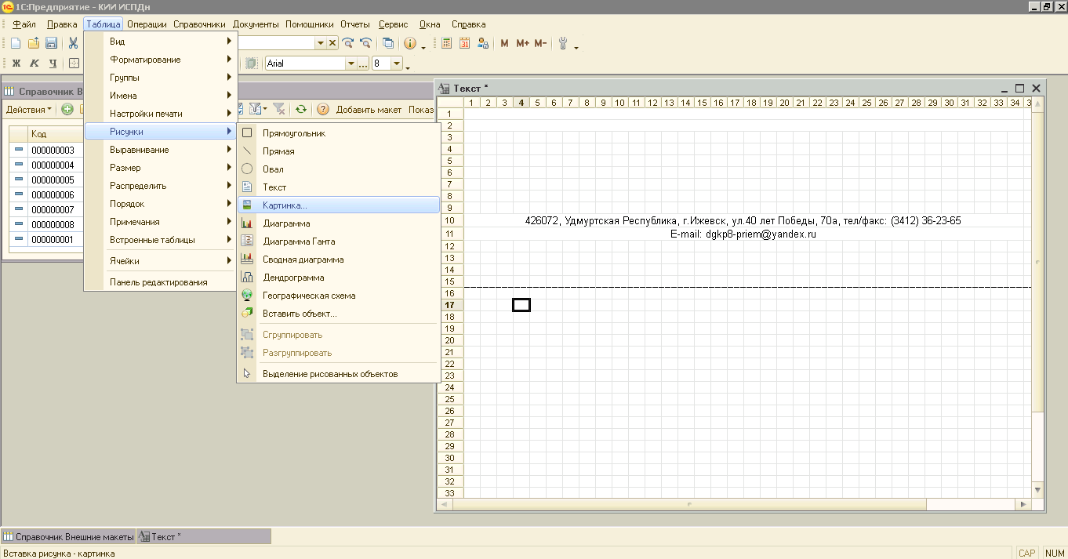
Выбрать файл - ОК
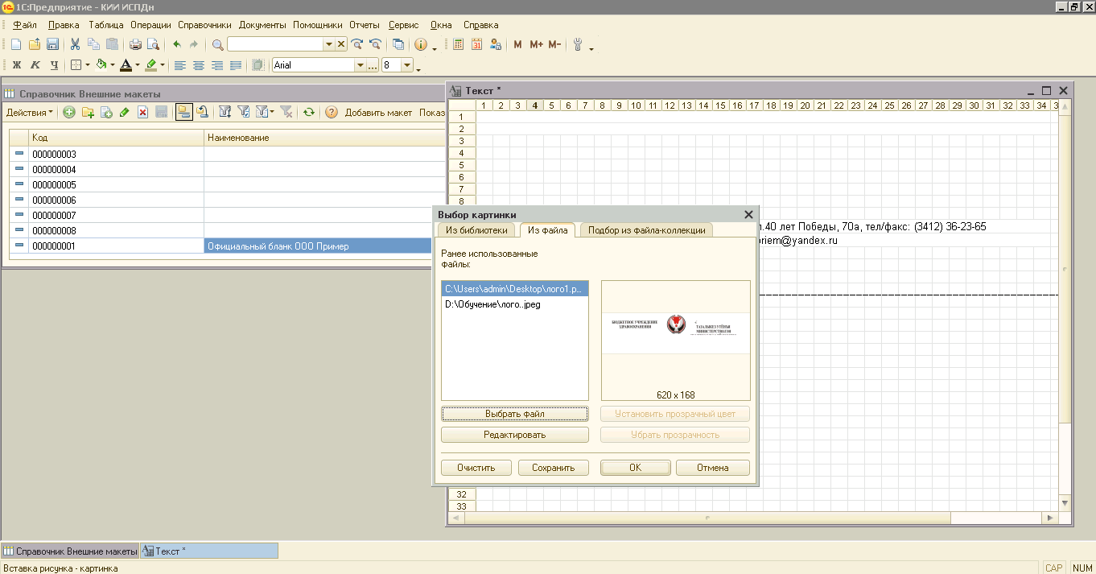

На вставленной картинке нажать правую кнопку мыши — в появившемся меню выбрать свойства — В меню справа «Стиль Линии» выбрать «Нет линии»

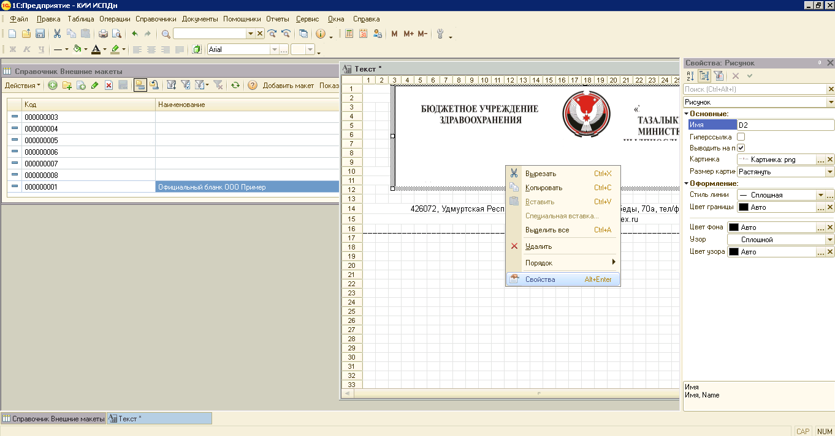
После завершения создания макета нажимать кнопку «Записать макет» пока не появиться вопрос «Записать макет в выделенную строку?»

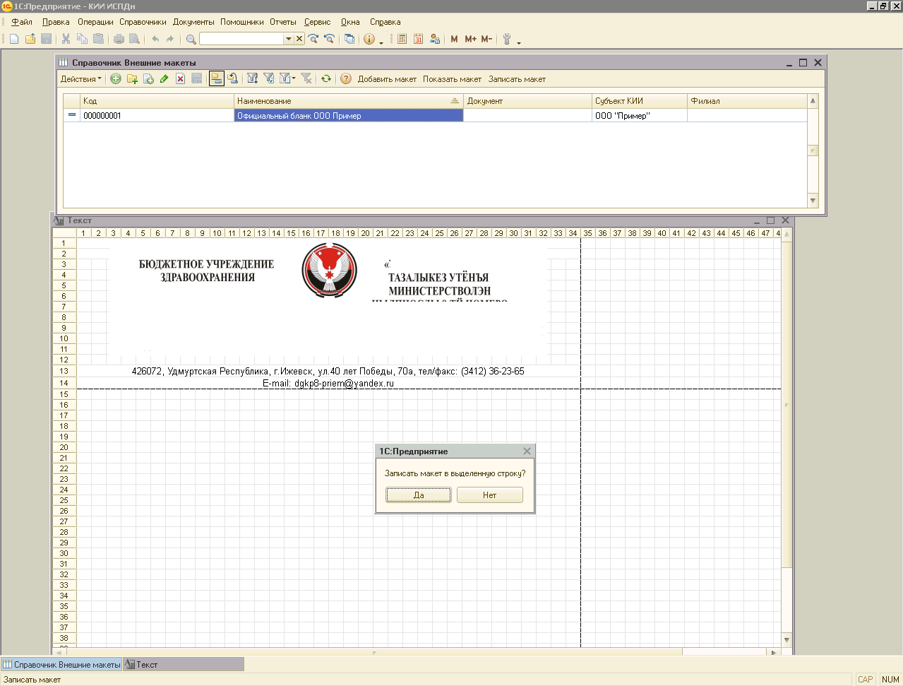

- Количество символов в строке. Количество символов в строке в форме документа. Используется при добавлении нового макета в документ, или загрузке макета из текстового файла. Поставьте 100, позднее можете изменить.
- Количество строк текста в строке макета. Здесь, при импорте текстового файла в макет, указывается сколько строк из текстового файла запишется в одну строку макета. Для удобства редактирования, перемотки текста. Используется при добавлении нового макета в документ, или загрузке макета из текстового файла. Поставьте 25, позднее можете изменить.
- Остальные поля в данной версии программы не используются.

2. Загрузка нормативной информации

- Перейти по ссылке https://bdu.fstec.ru/threat-section/negatives
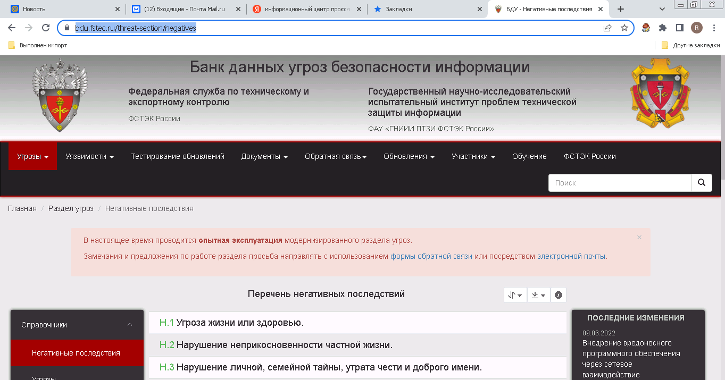
Скачать
Также скачать по ссылкам
https://bdu.fstec.ru/threat-section/threats
https://bdu.fstec.ru/threat-section/objects
https://bdu.fstec.ru/threat-section/components
https://bdu.fstec.ru/threat-section/technics
https://bdu.fstec.ru/threat-section/potential
https://bdu.fstec.ru/threat-section/defenses

- Загружать в базу может только пользователь с правами Администратор Базы. Далее, Меню Помощники — Банк данных угроз безопасности информации
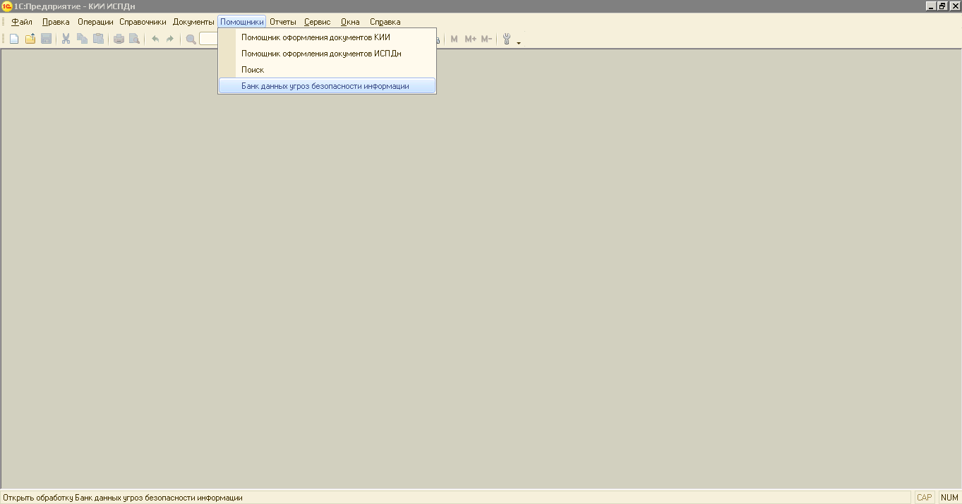

В помощнике заполним поля скачанными по ссылкам файлами
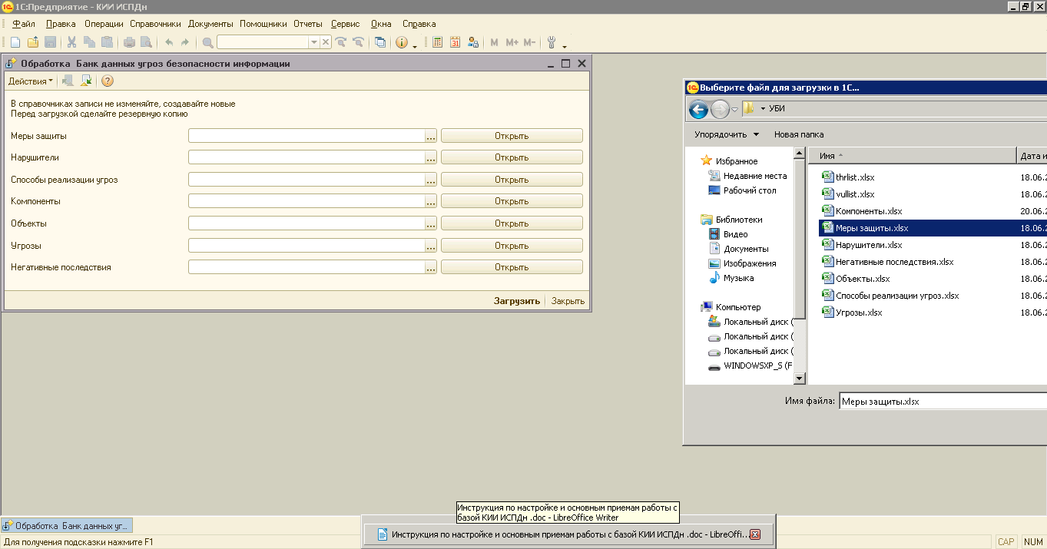
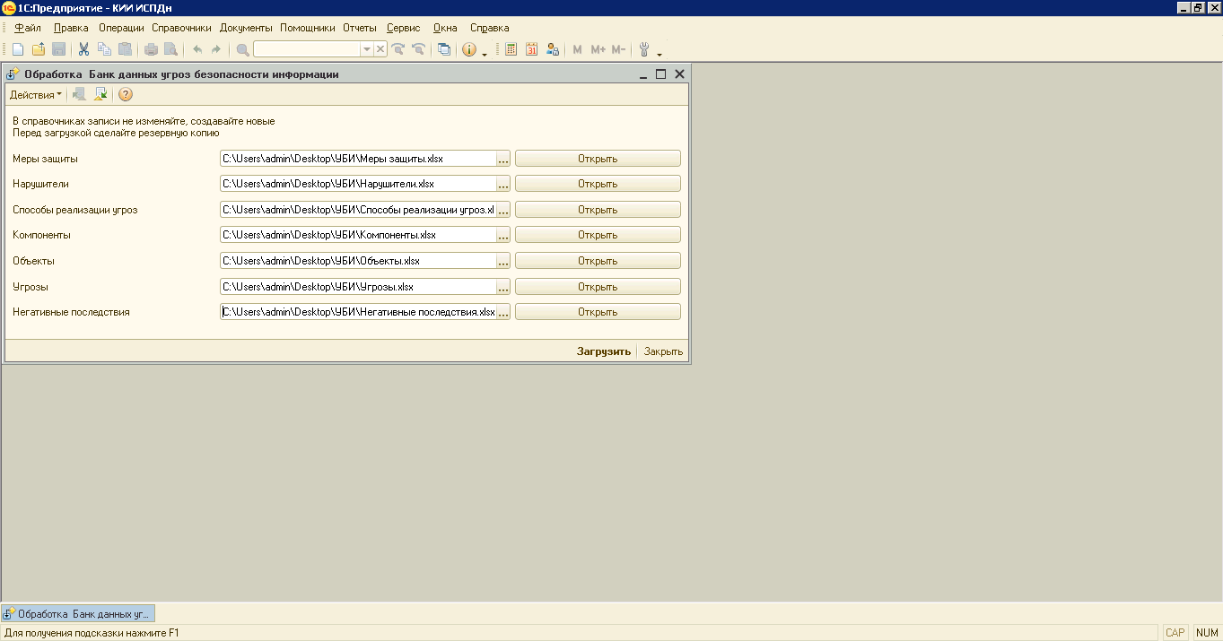

Нажать Загрузить

Если появляются сообщения: Необходимо закрыть окно Сообщений и кнопку Загрузить нажать еще раз.

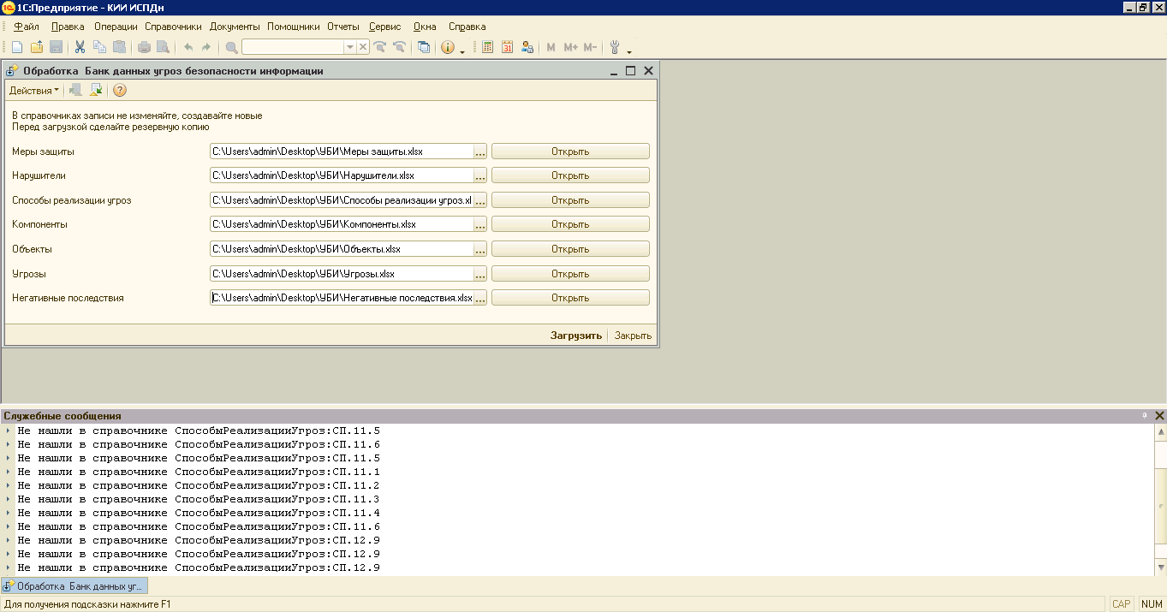

3. Основные приемы работы

3.1 Документы в базу можно вводить через меню Документы, или для ввода документов использовать помощник из меню Помощники.

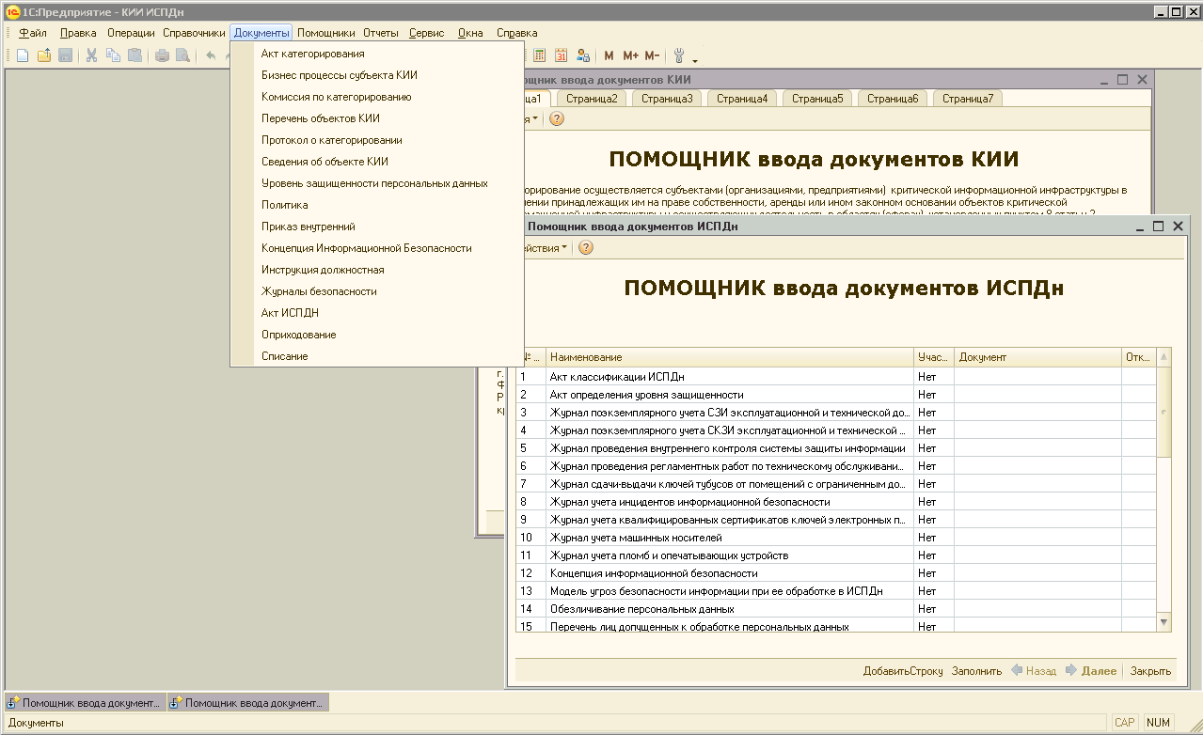
Рассмотрим вариант с помощниками.
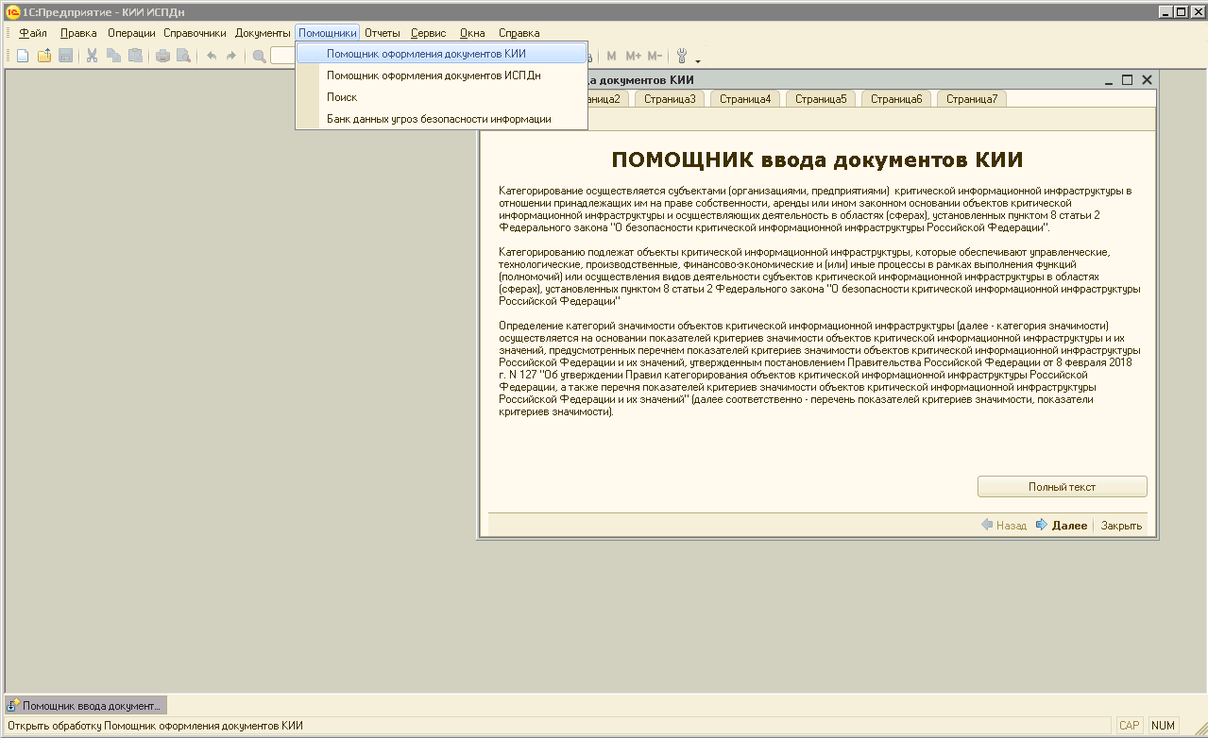
Открываем помощник оформления документов КИИ. На страницах помощника есть краткое описание и кнопки перехода к документам.
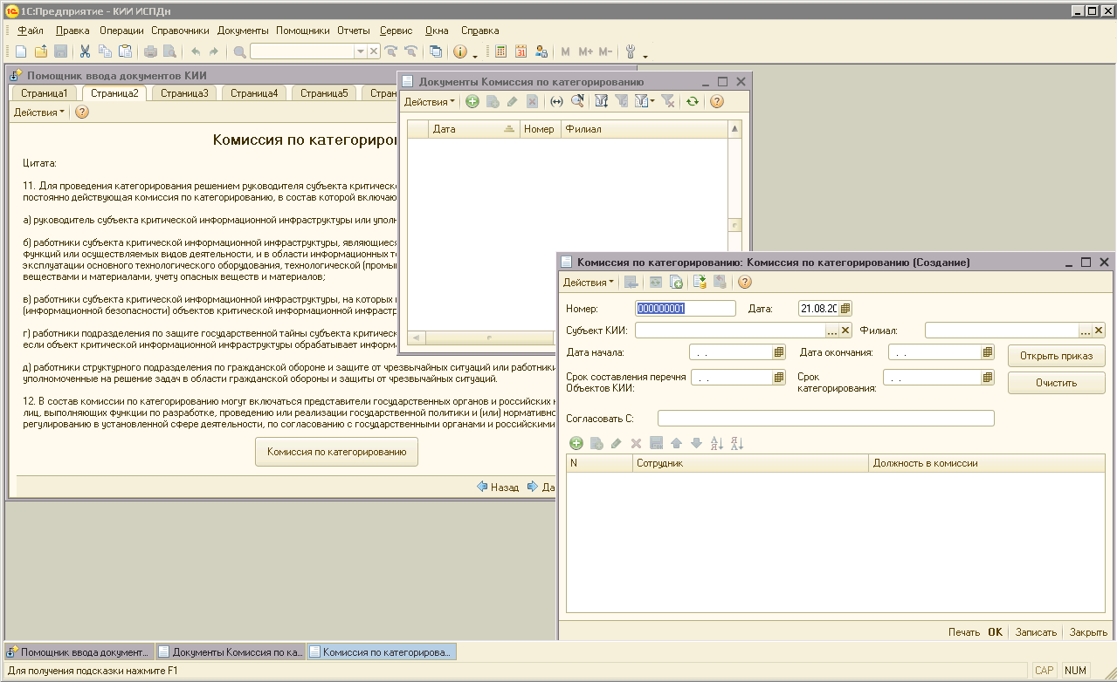

Страница 2 — Создание комиссии по категорированиюОткрываем документ КомиссияПоКатегорированию. В любом документе можно нажать кнопку F1, и получить краткую справку по работе документом.

- Заполняем поля: СубъектКИИ, Филиал (если ваша организация является филиалом, и есть договоренность с центром о заполнении этого поля), Дата начала работы комиссии, дата окончания (если дата определена), ожидаемый срок составления перечня ОбъектовКИИ, ожидаемый срок категорирования, если предполагается согласование с вышестоящей организацией, то заполните поле СогласоватьС
- Заполните табличную часть Сотрудниками, укажите их должности в комиссии.
- Запишите документа
- Нажмите кнопку Открыть приказ
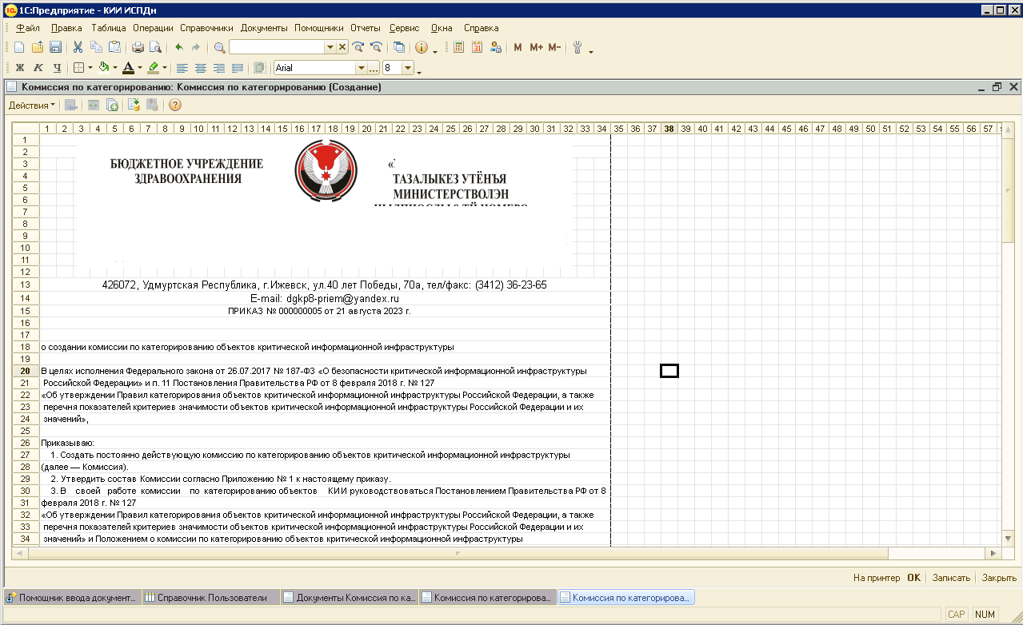
Открылась форма приказа (или макет приказа, или печатная форма приказа), здесь можно вносить изменения, можно полностью все выделить и удалить, вставить свой вариант.

Пример:
- Все выделим, нажав на поле, указанное стрелкой

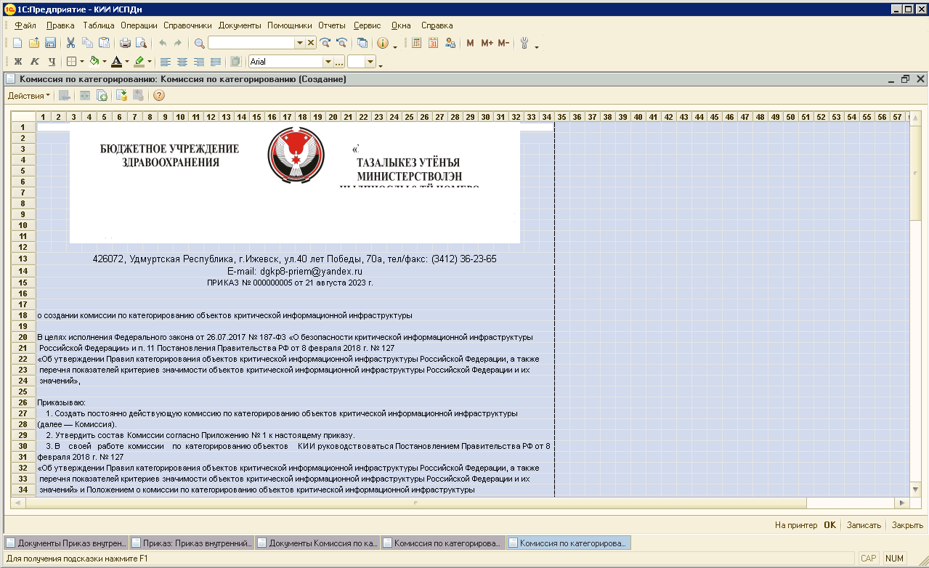
- Все удалим, кнопкой Delete на клавиатуре

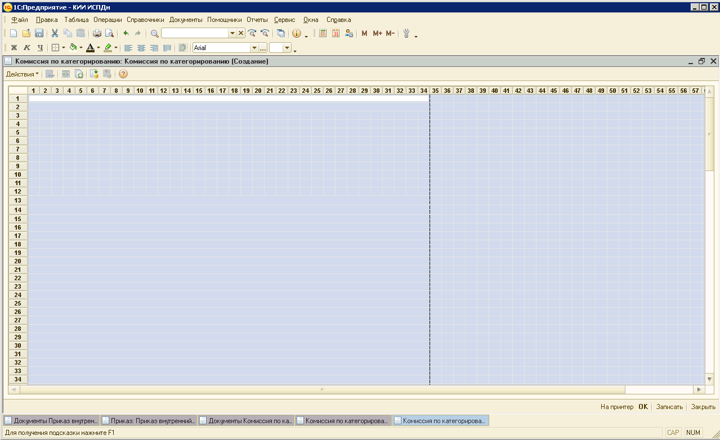
- Объединенные строки разделим (например строка 1), для этого выделим строку 1, нажав на поле с цифрой 1, и нажмем на клавиатуре Ctrl-M. Аналогично поступим с другими строками.
- Открываем свой приказ (документ любой, заранее вами созданный)

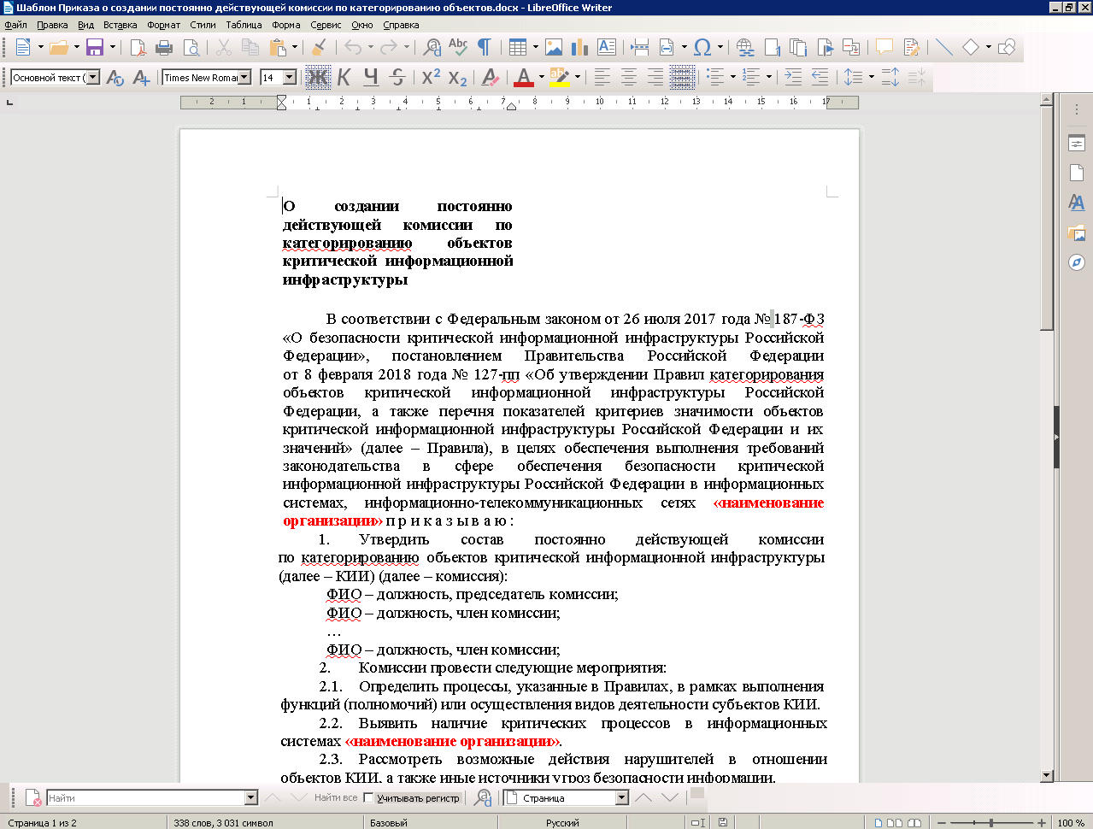
- Выделяем, копируем и вставляем в нашу печатную форму
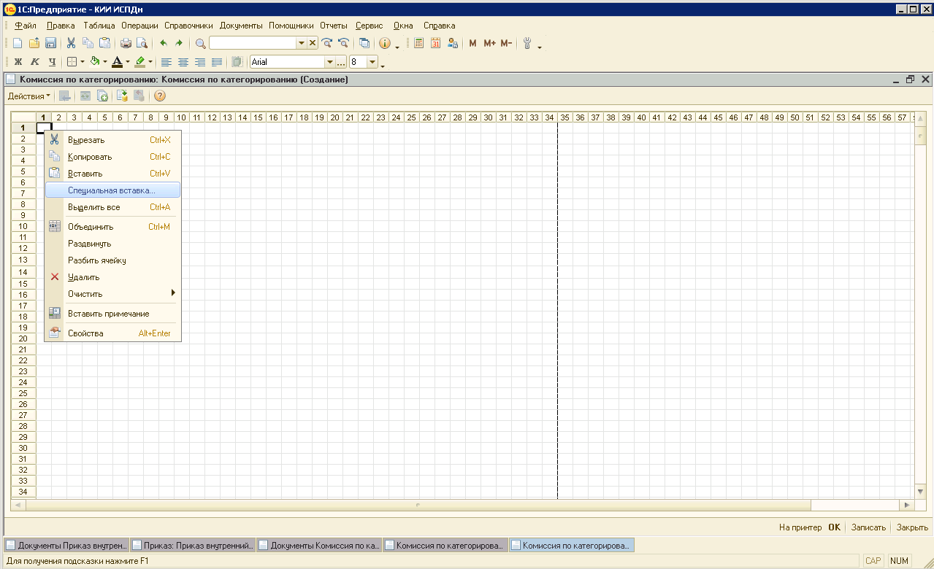
- Вставить можно как обычно из буфера (Ctrl-V), или нажав правую кнопку — выбрать Специальная вставка — Текст — ОК

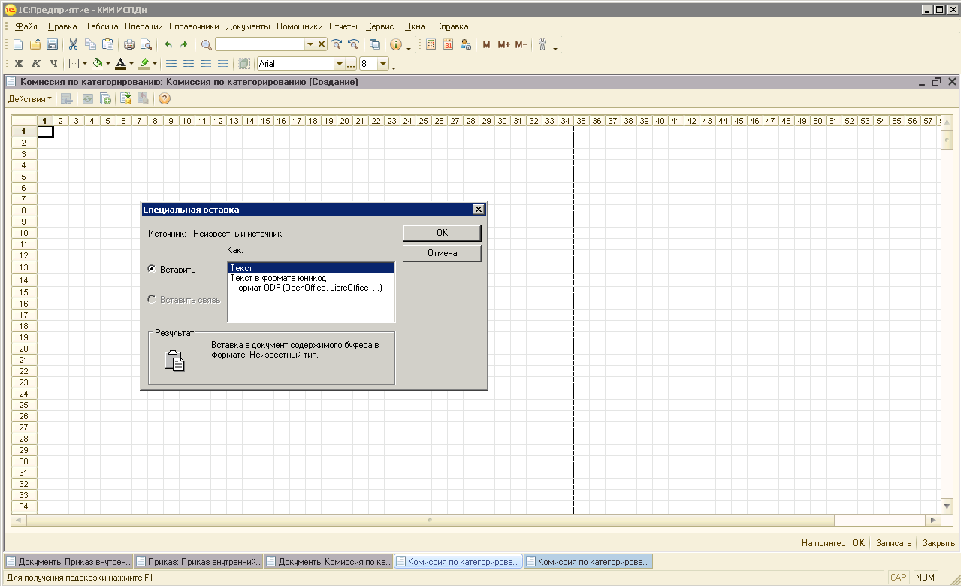
- После вставки:

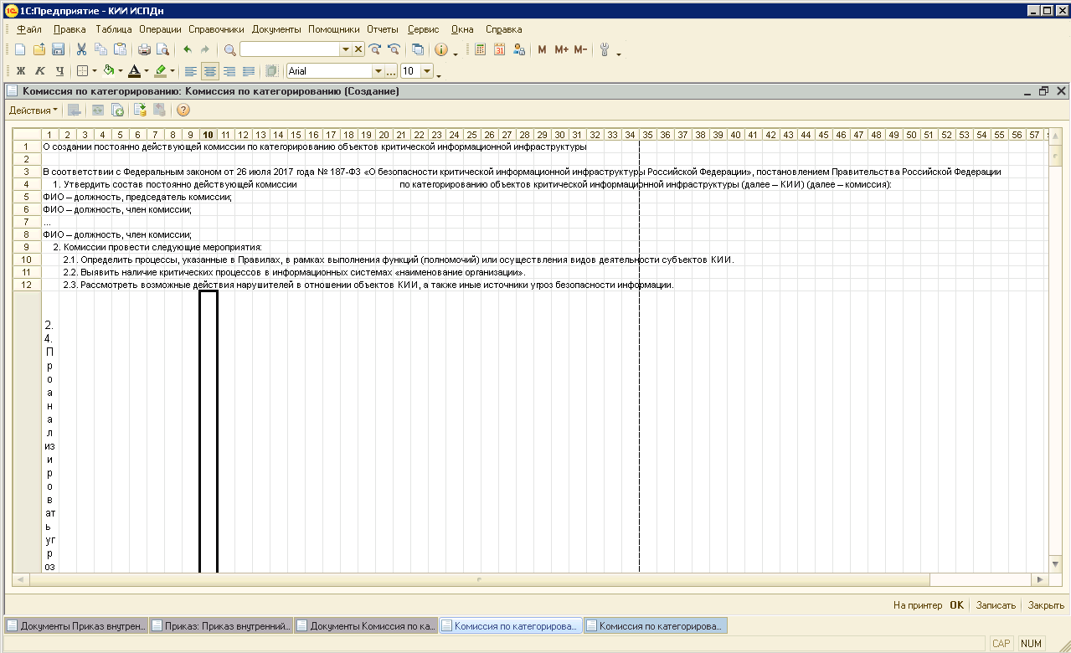

- Теперь необходимо форматировать текст:
Объединить / Разделить ячейки — Ctrl-M, или меню Таблица — Ячейки — Объединить

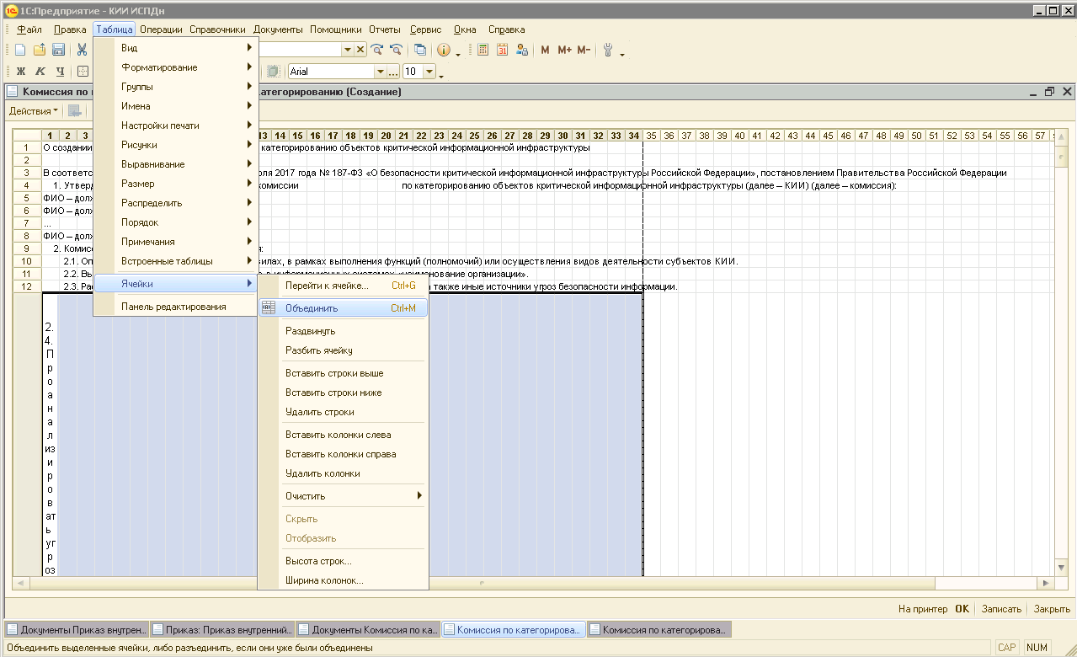

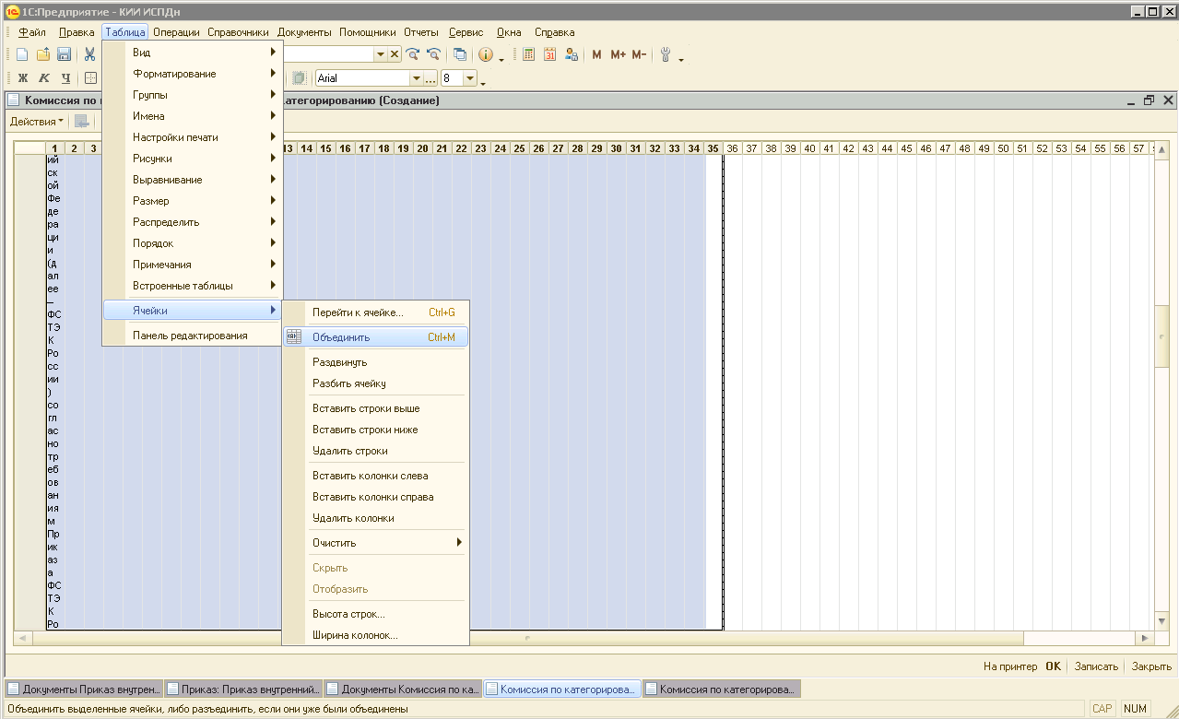
- Таким образом объединяем раздутые, высокие столбцы, результат ниже

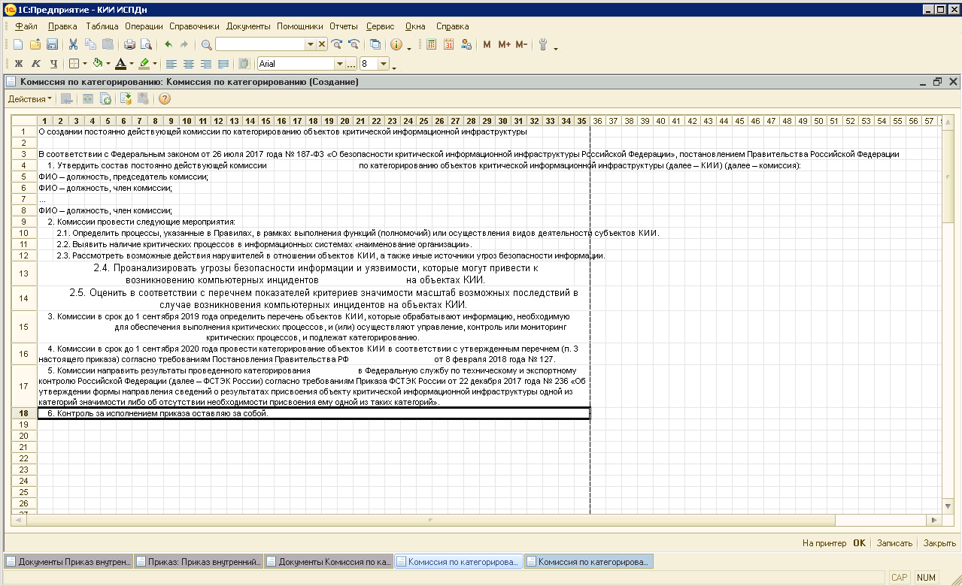
- Строки шапки тоже объединим. При объединении в строке остается текст из первой ячейки, текст из остальных ячеек строки удаляется, поэтому, возможно, сперва перенесите весь текст в первую ячейку.

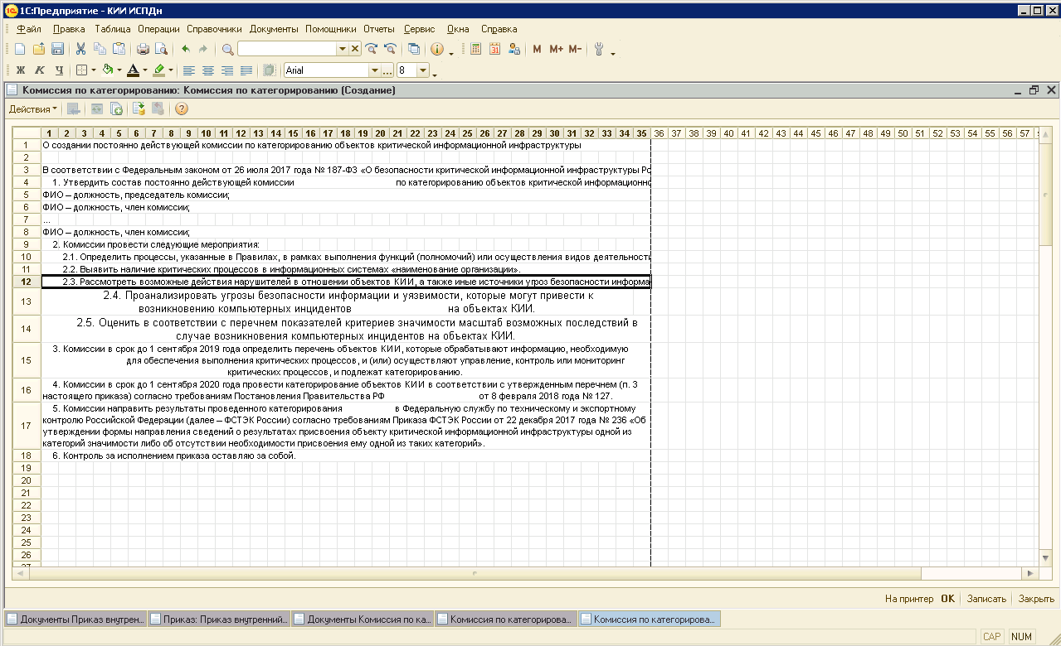
- На 3-й строке нажимаем правую кнопку мыши, выбираем Свойства

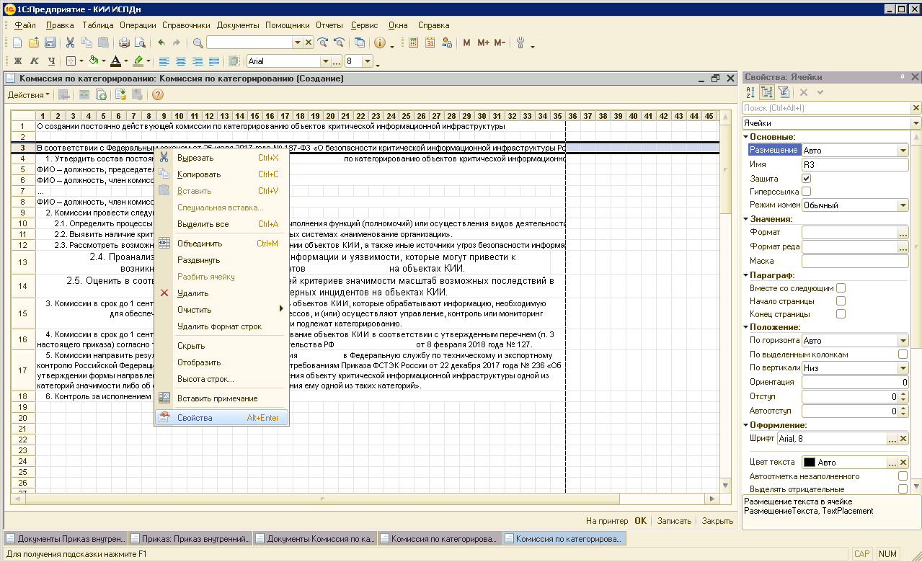
- Справа откроются свойства, в поле Размещение выберите Переносить. В строке 3 появится весь текст.

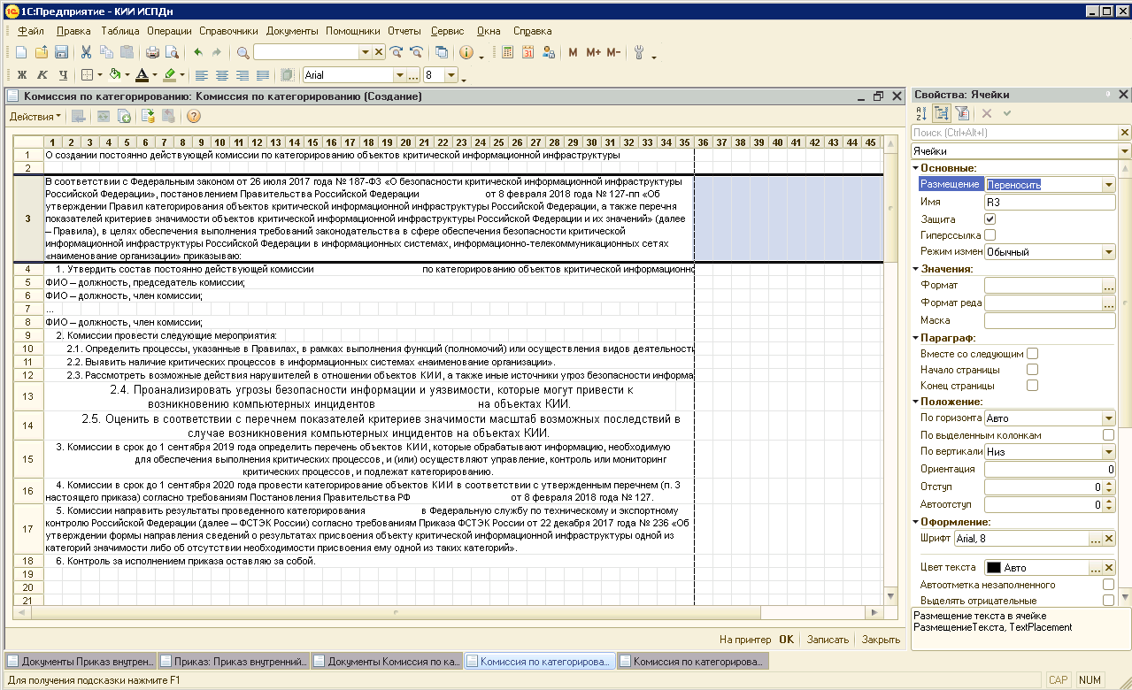
- Можно выделить всю печатную форму (показывает стрелка), открыть свойства, изменить Размещение с Авто на Переносить, и т.о. увидеть текст во всех строках
- Редактирование можно продолжить, используя Свойства, и меню Таблица
- В конце нажимаем Записать
- Конец примера.
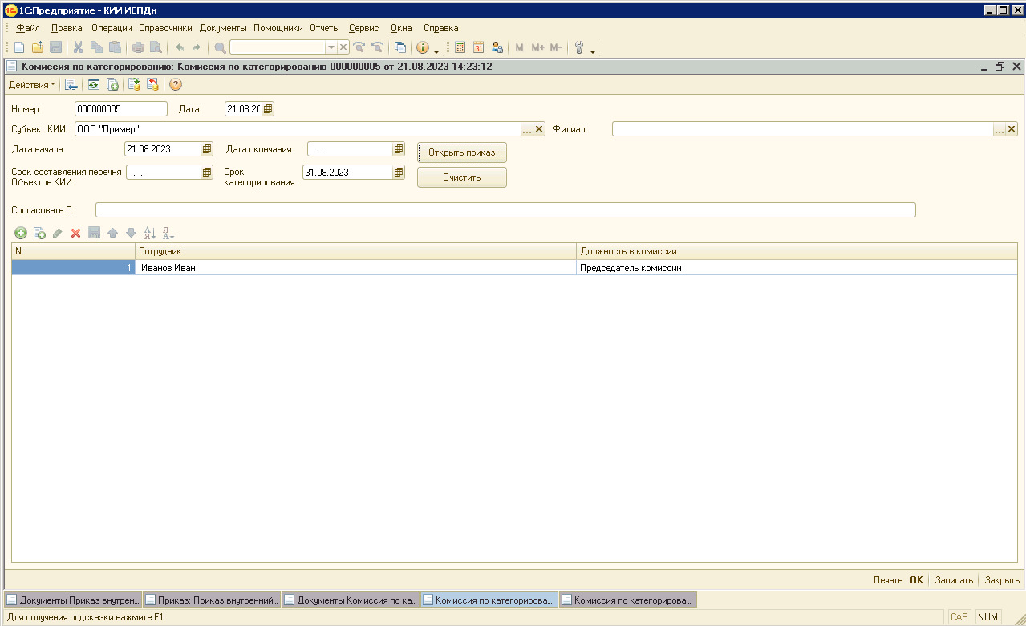
Здесь кнопка Печать выводит приложение приказа — состав комиссии.
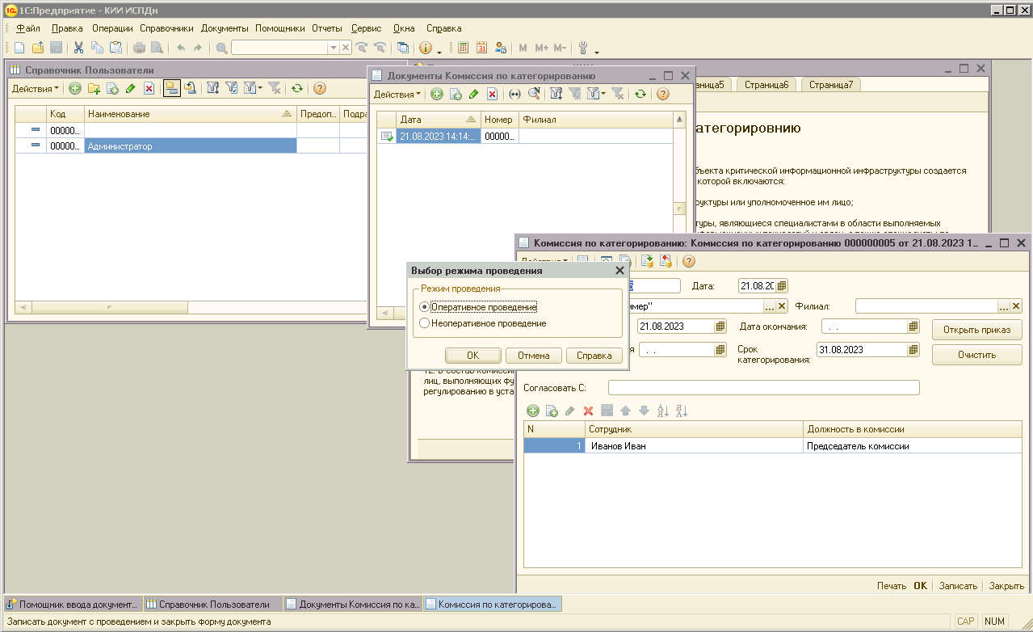
В форме документа кнопка Записать сохраняет документ в базе, кнопка ОК сохраняет документ и закрывает его, кнопка Закрыть закрывает документ без сохранения сделанных изменений.

Вопрос о режиме проведения: В данной версии базы режим проведения (Оперативное/Неоперативное) не используется. Можно сразу нажать на кнопку ОК.
Документ.Приказ внутренний. Пример работы

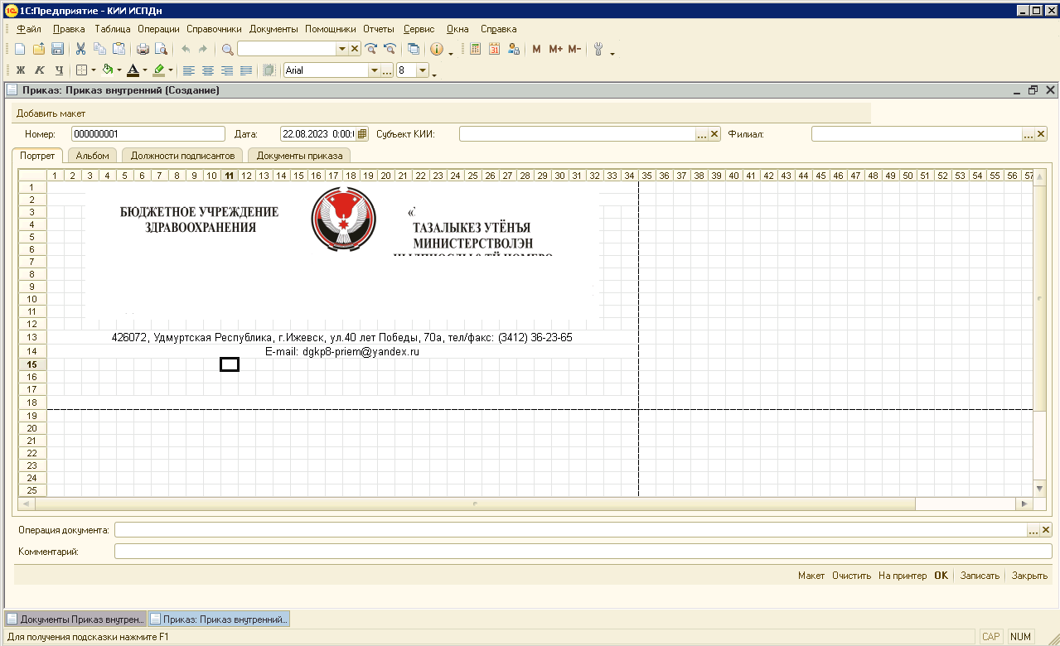
- Вкладки Портрет и Альбом позволяют делать страницы для альбомной печати и портретной
- Вкладка Должности подписантов заполняется сотрудниками, подписывающими приказ
- Вкладка Документы приказа заполняется документами, так или иначе относящимися к приказу
- Кнопка Добавить макет, в левом верхнем углу, позволяет добавить в печатную форму текстовый файл (файл с расширением .txt, такой файл можно сделать открыв свой файл в текстовом редакторе, в меню найти «Сохранить Как» и выбрать тип сохраняемого файла «TXT»). При добавлении учитывается:
значение константы «Текст в макет загружать построчно»: Если чек-бокс отмечен строки в печатной форме будут формироваться с учетом констант «Количество символов в строке» и «Количество строк текста в строке макета». Если чек-бокс не отмечать, то при добавлении абзацы из текстовых файлов будут переносится в строки макетов, шаблонов базы.
значение константы «Количество символов в строке». Количество символов в строке в форме документа.
значение константы «Количество строк текста в строке макета». Здесь, при импорте текстового файла в макет, указывается сколько строк из текстового файла запишется в одну строку макета. Для удобства редактирования, перемотки текста.

- Внизу кнопка Макет откроет форму выбора заранее подготовленных макетов (или шаблонов или печатных форм). Заранее подготовить макеты можно в справочнике Внешние макеты.

3.2 Помощник ввода документов ИСПДн.
При первом открытии нажмите на кнопку Заполнить, на вопрос Очистить справочник документов ИСПДн? Ответьте — Да (Удаляться существующие строки в этой форме)
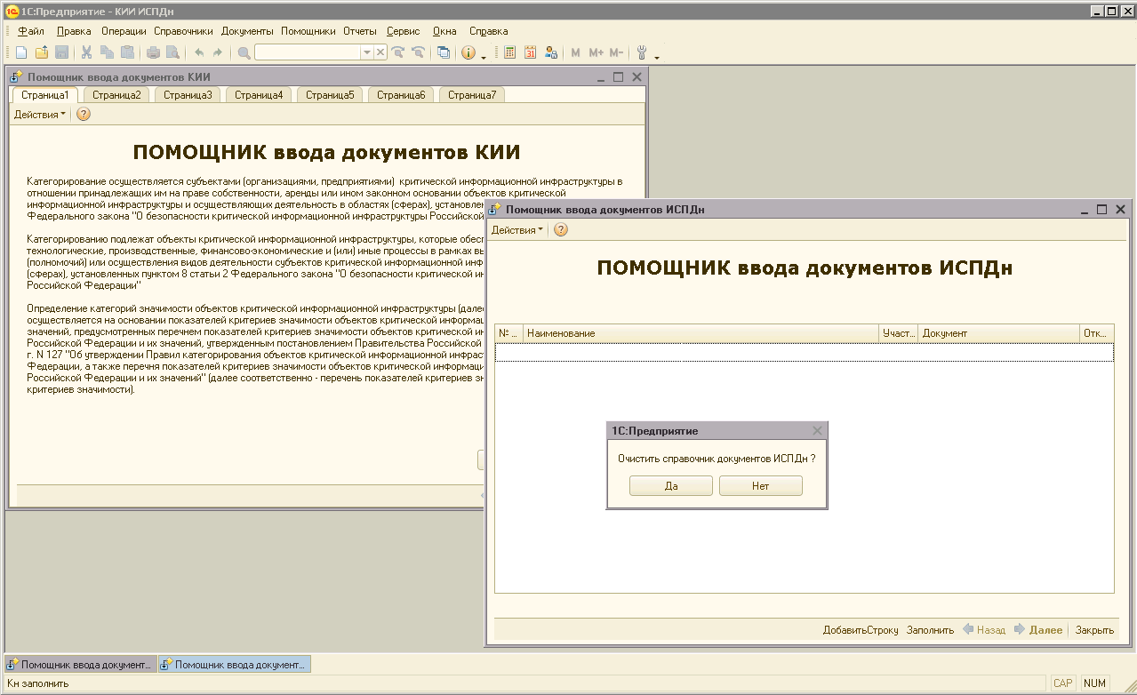
Фома помощника заполнится наименованиями документов, которые необходимо сформировать в рамках подготовки пакета документов по ИСПДн. Вы можете добавить свои документы, кнопкой Добавить строку.
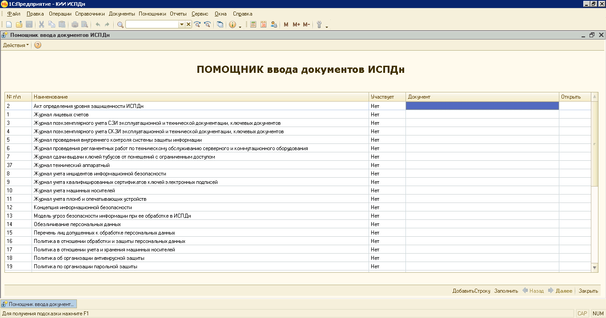

Нажмите в колонке Документ мышкой два раза, выберите тип документа, который хотите указать в выбранной строке, нажмите ОК.
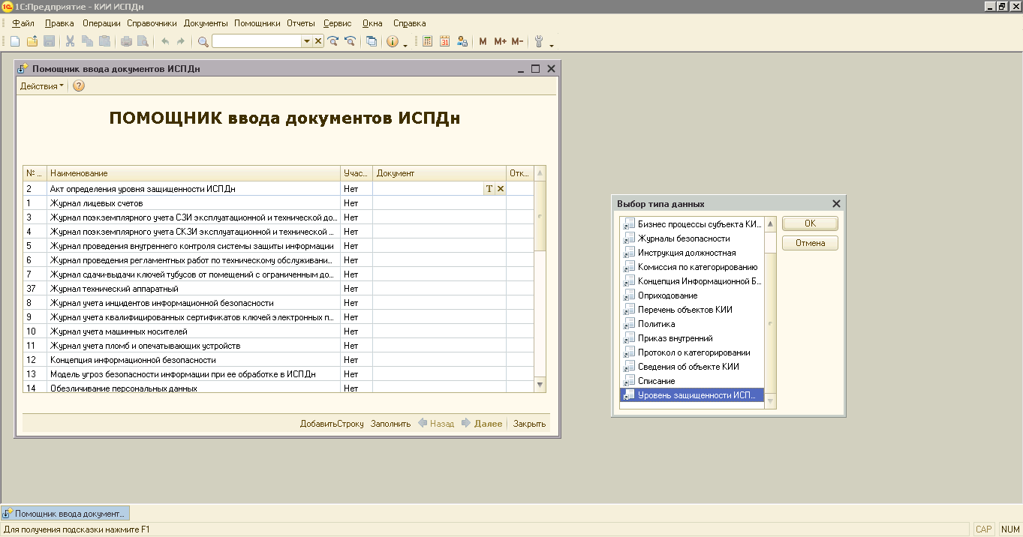
Нажмите на три точки, откроется форма списка документов, создайте новый документ или выберите существующий
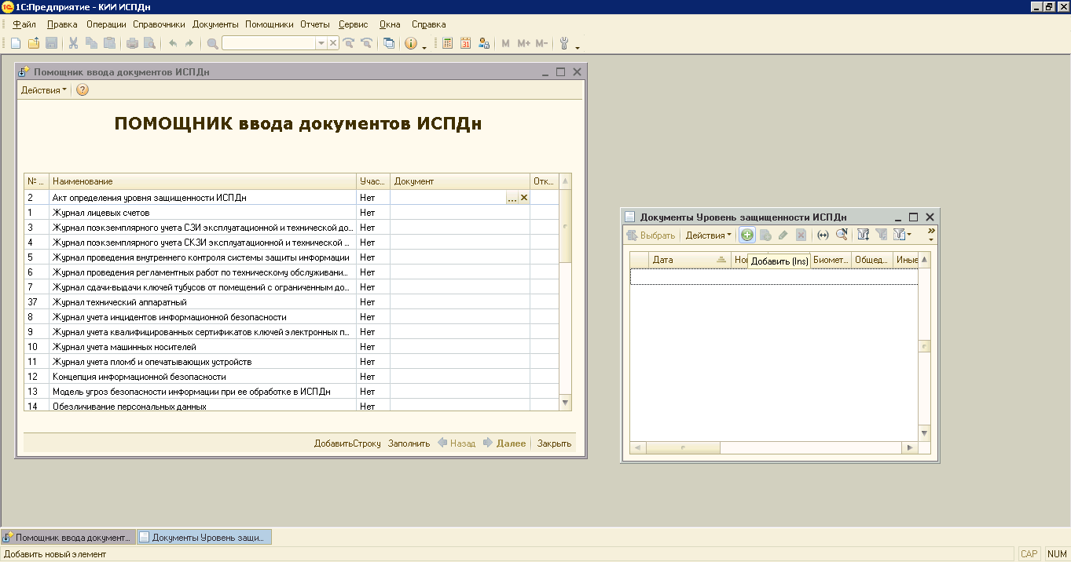

Пример. Создадим документ Уровень защищенности ИСПДн
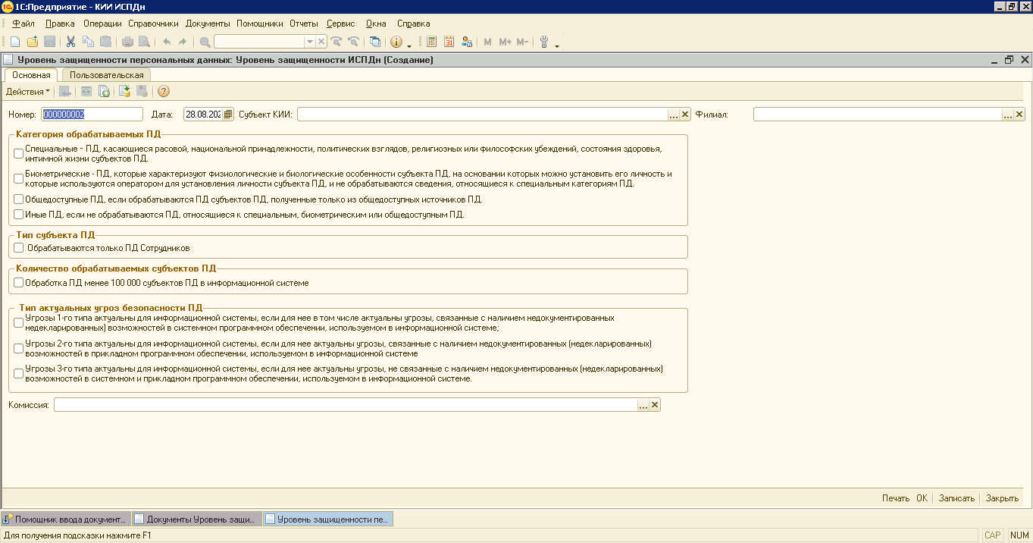
В нашем, абстрактном, примере отметим:
Категории обрабатываемых ПД — Специальные и Иные ПД
Тип Субъектов ПД — отмечать не будем, т.к. обрабатываем ПД клиентов
Количество обрабатываемых субъектов ПД — отметим
Тип Актуальных угроз безопасности ПД — Отметим угрозы 1-го типа
Выберем ранее созданную комиссию, Нажимаем записать, печать.
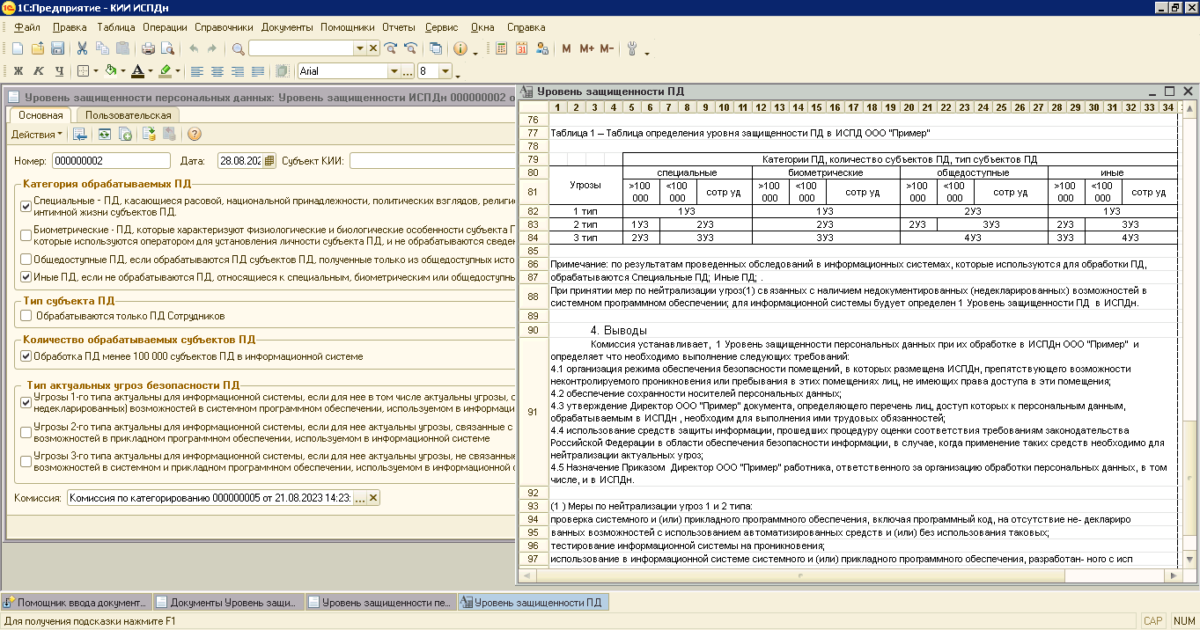

Альтернативную форму акта можно сделать на вкладке Пользовательская. Переходим на вкладку Пользовательская.
Кнопка Макет позволяет выбрать из справочника Внешние макеты заранее подготовленный макет Акта.
Кнопка Добавить макет позволяет добавить на печатную форму текст — текстовый файл с расширением TXT (создается из вашего файла,через меню Сохранить Как – выбрать формат TXT)
Можно в вашем файле выделить информацию, скопировать ее в буфер (Ctrl-C), вставить на печатную форму (Ctrl-V).
Если добавленный текст отображается не корректно, сохраните оригинал текста в формате html, затем открыть html файл в microsoft excel, выделить текст (Ctrl-A), скопировать (Ctrl-C), вставить в печатную форму документа 1С (Ctrl-V)
Картинки, изображения, pdf файлы добавить на печатную форму так нельзя, добавить на печатную форму можно только текст.

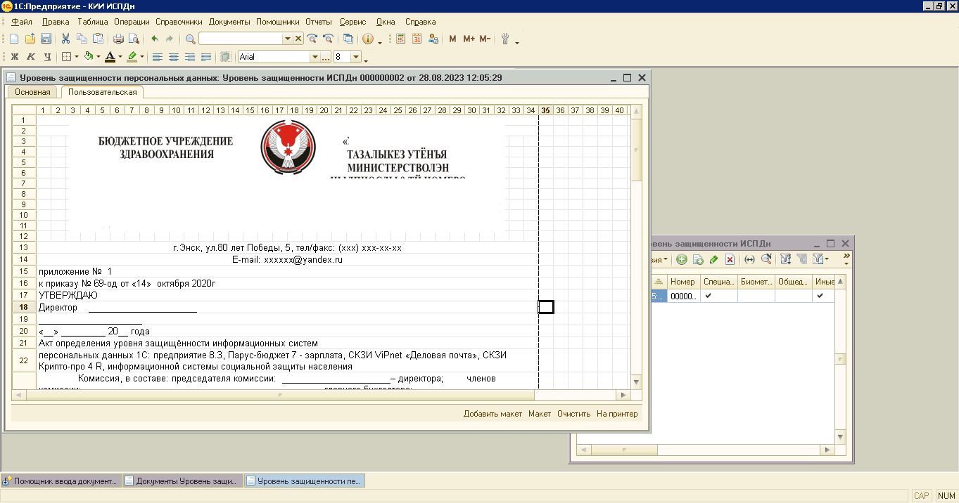
Как добавить картинку, смотрите выше.

4. Справочники
Предопределенные элементы (строки справочника созданные в конфигураторе, в списке отмечены точкой) изменять запрещено.
В каждом элементе справочника необходимо заполнять поле СубъектКИИ. Если поле СубъектКИИ пустое значит это Шаблон, созданный администратором, его можно скопировать и использовать в своих целях.

4.1 Справочник Пользователи. В элементах справочника обратите внимание на поле СубъектКИИ. Это поле определяет с каким СубъектомКИИ работает пользователь. Во всех журналах документов, списках справочников, пользователи (без прав администратора) видят только те строки (элементы справочника, документы) у которых поле СубъектКИИ такое же как у пользователя. И видят с пустым СубъектомКИИ — это шаблоны, созданные администратором

4.2 Справочник Рабочие места.
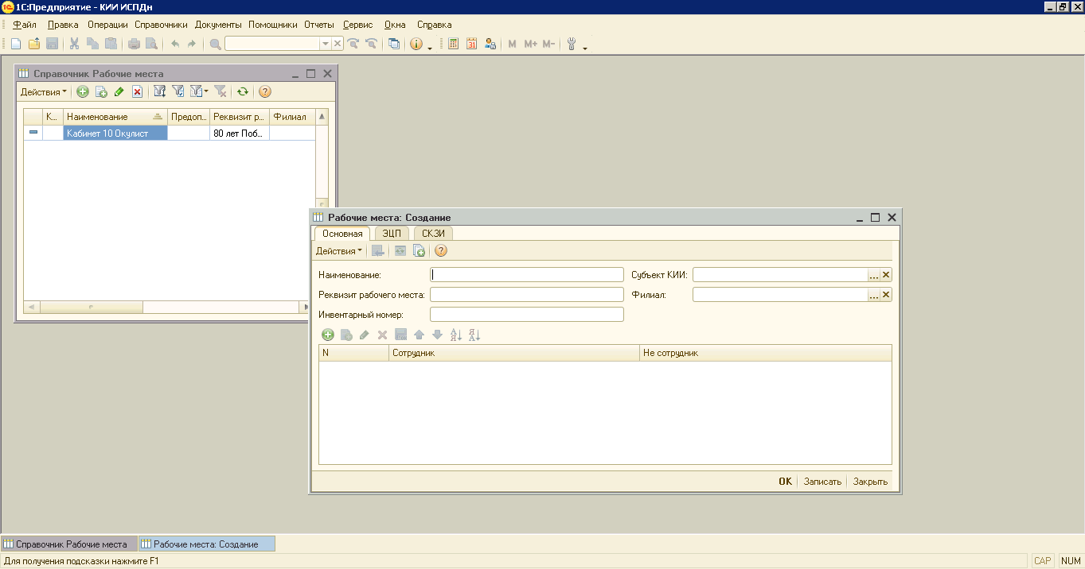

Наименование — Заполняется текстом, определяющим рабочее место.
Реквизит рабочего места — определяет территориальное расположение рабочего места.
В табличной части указываются сотрудники и не сотрудники СубъектаКИИ работающие за данным рабочим местом.

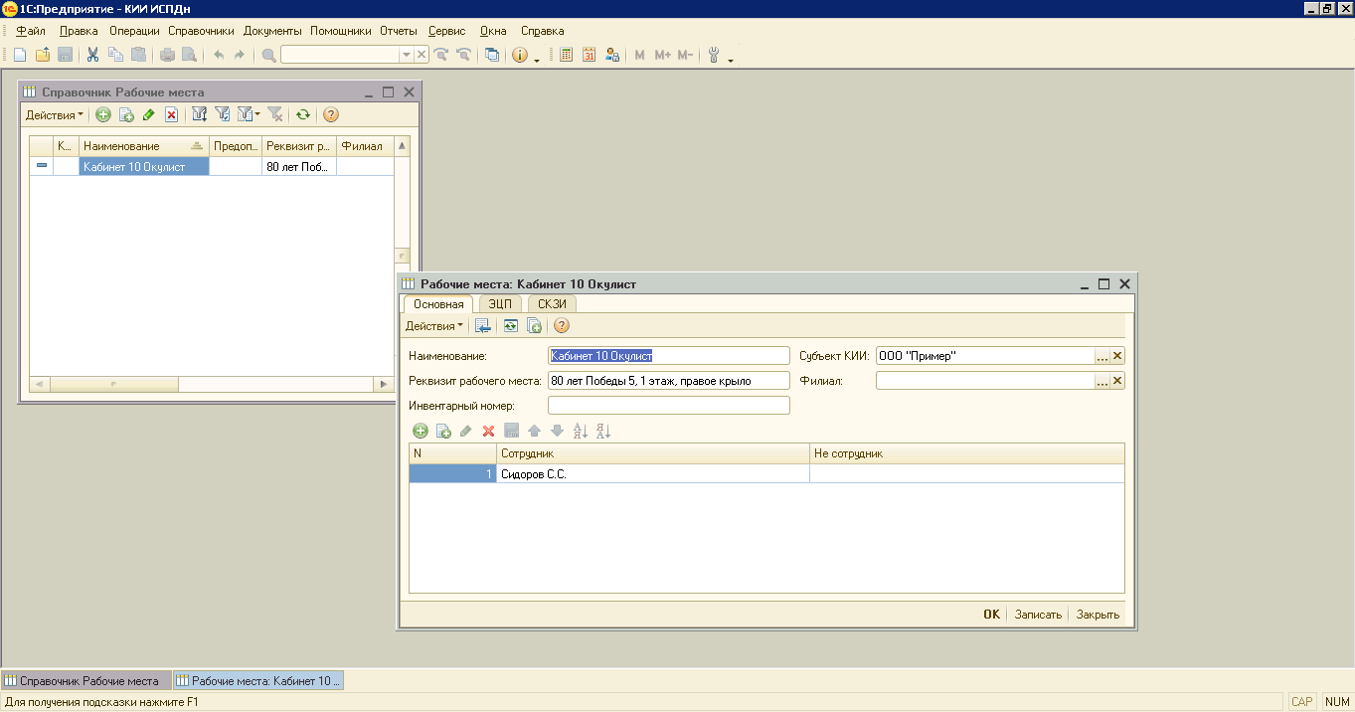
Вкладка ЭЦП:
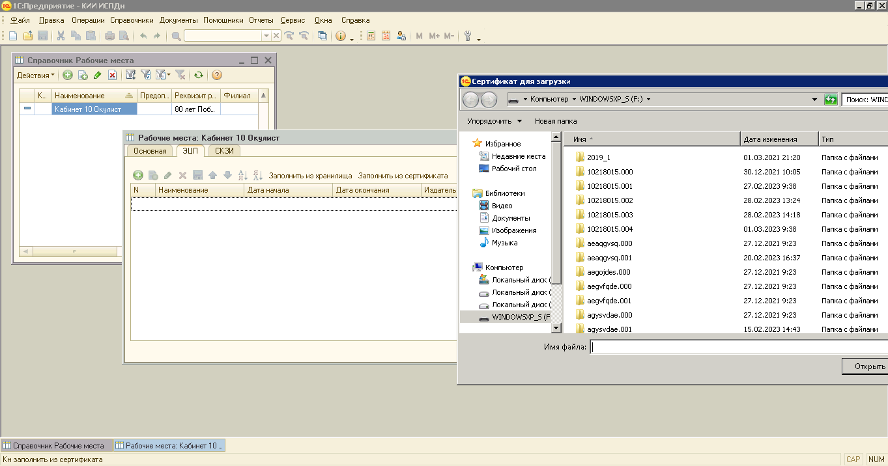
Кнопка Заполнить из сертификата: откроется окно для выбора сертификата — выбираете сертификат, в табличной части появятся данные сертификата данного рабочего места.
Кнопка Заполнить из хранилища: табличная часть заполнится сертификатами, установленными на компьютере, с которого запустили базу 1С.

4.3 Справочник Сотрудники
Обратите внимание на кнопку Заполнить из сертификатов - откроется окно для выбора каталога с сертификатами — выбираете каталог, в табличной части появятся данные сертификатов для данного рабочего места.

5. Документы
Журнал документов показывает список созданных документов. Документы с пустым полем СубъектКИИ — это шаблоны, созданные администратором, его можно
скопировать и использовать в своих целях.

5.1 Документ Бизнес Процессы Субъекта КИИ
В документе необходимо перечислить бизнес-процессы СубъектаКИИ.
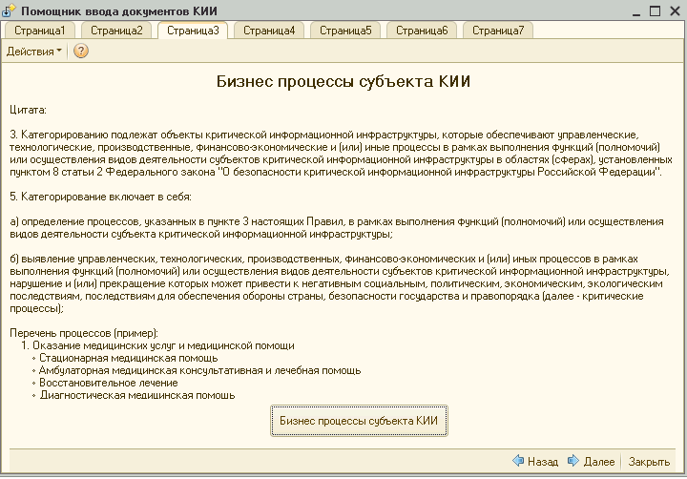
Детализировать бизнес-процессы СубъектаКИИ можно сколь-угодно долго, главное укажите критические бизнес-процессы, последствия от нарушения которых оцениваются не в отношении СубъектаКИИ, а в отношении государства, общества и экологии (Цитата: б) выявление управленческих, технологических, производственных, финансово-экономических и (или) иных процессов в рамках выполнения функций (полномочий) или осуществления видов деятельности субъектов критической информационной инфраструктуры, нарушение и (или) прекращение которых может привести к негативным социальным, политическим, экономическим, экологическим последствиям, последствиям для обеспечения обороны страны, безопасности государства и правопорядка
(далее - критические процессы);)
Цитата из закона N 187-ФЗ:
7) объекты критической информационной инфраструктуры - информационные системы, информационно-телекоммуникационные сети, автоматизированные системы управления субъектов критической информационной инфраструктуры (далее ОбъектыКИИ или объекты IT-инфраструктуры);
8) субъекты критической информационной инфраструктуры - государственные органы, государственные учреждения, российские юридические лица и (или) индивидуальные предприниматели, которым на праве собственности, аренды или на ином законном основании принадлежат информационные системы, информационно-телекоммуникационные сети, автоматизированные системы управления, функционирующие в сфере здравоохранения, науки, транспорта, связи, энергетики, банковской сфере и иных сферах финансового рынка, топливно-энергетического комплекса, в области атомной энергии, оборонной, ракетно-космической, горнодобывающей, металлургической и химической промышленности, российские юридические лица и (или) индивидуальные предприниматели, которые обеспечивают взаимодействие указанных систем или сетей.
Конец Цитаты.
Цитата Постановления Правительства Российской Федерации от 8 февраля 2018 г. N 127:
2. Категорирование осуществляется субъектами критической информационной инфраструктуры в отношении принадлежащих им на праве собственности, аренды или ином законном основании объектов критической информационной инфраструктуры.
3. Категорированию подлежат объекты критической информационной инфраструктуры, которые обеспечивают управленческие, технологические, производственные, финансово-экономические и (или) иные процессы в рамках выполнения функций (полномочий) или осуществления видов деятельности субъектов критической информационной инфраструктуры в областях (сферах), установленных пунктом 8 статьи 2 Федерального закона "О безопасности критической информационной инфраструктуры Российской Федерации".
Конец Цитаты.

Подробно рассмотрите бизнес-процессы реализуемые объектами IT-инфраструктуры. Как было сказано выше объекты IT-инфраструктуры (или ОбъектыКИИ) - это объекты из состава информационных систем (ИС), информационно-телекоммуникационный сетей (ИТКС), автоматизированных систем управления (АСУ). Другими словами объекты подключенные, так или иначе взаимодействующие с ИС,ИТКС, АСУ, составляющие ИС,ИТКС, АСУ.

Пример бизнес-процессов:

Бухгалтерский учет
Деятельности связанная с использованием источников ионизирующего излучения (рентген, томография, луч
Деятельность по обороту наркотических средств и психотропных веществ
Заключение договоров с контрагентами
Контрольно-пропускной режим
Обслуживание инженерных систем (Электроснабжение; Система отопления; Водопровод; Канализация; Вентил
Обслуживание ИТ-инфраструктуры
Оказание медицинских услуг и медицинской помощи.Амбулаторная медицинская консультативная и лечебная
Оказание медицинских услуг и медицинской помощи.Восстановительное лечение
Оказание медицинских услуг и медицинской помощи.Высокотехнологическая медицинская помощь
Оказание медицинских услуг и медицинской помощи.Диагностическая медицинская помощь
Оказание медицинских услуг и медицинской помощи.Стационарная медицинская помощь
Организация общественного питания
Осуществление автотранспортных услуг
Претензионная и судебная работа
Проведение исследований, клинических испытаний, осмотров
Проведение конференций, семинаров и иных ученых мероприятий
Работа с обращениями клиентов
Розничная торговля товарами личной гигиены и общего потребления
Сбор, хранение и реализация донорской крови
Управление персоналом.Кадровый учет
Управление персоналом.Обучение работников
Управление персоналом.Организация командировок
Управление персоналом.Подбор персонала
Управление персоналом.Расчёт и начисление заработной платы
Услуги длительного пребывания пациентов / госпитализации (в т.ч. палаты повышенной комфортности)
Фармацевтическая деятельность

